Het ontwikkelen van de nieuwe website van het Noordelijk Scheepvaartmuseum
  - Onderzoeksrapport
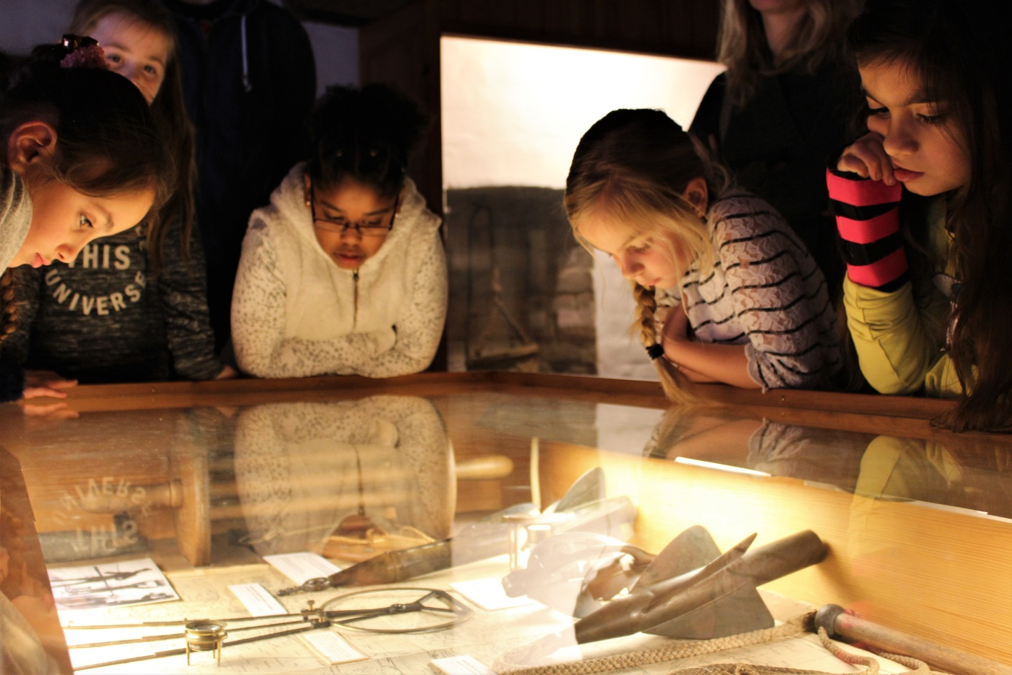
Annemarie Vermaesen
De Haagse Hogeschool
12-11-2017

Het ontwikkelen van de nieuwe website van het Noordelijk Scheepvaartmuseum
  - Onderzoeksrapport

Student: Annemarie Vermaesen
Student nummer: 13016849
Bedrijf: Noordelijk Scheepvaartmuseum
Opdrachtgeefster: Karlijn Donders
Begeleidend examinator: Chris Heydra
Tweede examinator: Danica Mast
Opleiding: Communication and Multimedia Design
Locatie: De Haagse Hogeschool
Datum en plaats: 12 november 2017, Groningen
Documenten:
1) Leeswijzer
2) Afstudeeropgave
3) Plan van Aanpak
4) Onderzoeksrapport
5) Ontwerprapport
6) Testrapport
7) Reflectieverslag
Versie: 1.0
Inhoud
1. Inleiding 4
2. Onderzoeksvragen en methoden 5
3. Het Noordelijk Scheepvaartmuseum 9
3.1 De visie van het museum 9
3.2 De toekomstplannen voor het museum 10
3.3 Websitedata 13
3.4 Conclusie over het Noordelijk Scheepvaartmuseum 15
4. Doelgroeponderzoek 16
4.1. Enquête 24
4.2. Conclusie doelgroeponderzoek 25
5. Empathy map 26
6. Userneeds 27
7. Persona 28
8. Heuristic evaluation 29
9. Benchmark 34
10. Conclusie 38
Bibliografie 40

1. Inleiding
Een belangrijk museum voor Groningen dat zelf deels historie wordt. Het Noordelijk Scheepvaartmuseum (NSM) werkt sinds 2014 aan een nieuwe visie voor de toekomst van het museum. De gemeente Groningen had namelijk aangegeven te willen streven naar een ‘Huis van Groningse Geschiedenis’ in een ‘Historisch Kwartier’. Het Noordelijk Scheepvaartmuseum heeft deze rol op zich genomen en wil daarom veranderen van een maritiem museum naar een historisch museum. Een aantal aandachtspunten hierbij zijn, meer evenementen buiten de museummuren, veel aandacht voor educatie, grote aanpassingen aan de inrichting en het uitbreiden of verbeteren van de museale voorzieningen. Tot op heden zijn deze veranderingen nog in volle gang.
Het probleem waar het museum nu echter mee zit is dat de bezoekersaantallen aan het teruglopen zijn. Een gevolg van de teruglopende bezoekersaantallen is dat de inkomsten verminderen. Als de daling op deze manier voortzet, kan dit resulteren in het moeten sluiten van het museum. Uit meerdere onderzoeken blijkt dat verschillende doelgroepen zich voor een museumbezoek
vooral oriënteren op internet. Het is daarom van groot belang om een aantrekkelijke en gebruiksvriendelijke website te hebben. Wat nu nog ontbreekt is de kennis om een goede
website te ontwikkelen die goed aansluit op de nieuwe visie van het museum en de wensen van
de toekomstige bezoekers.
En daar kom ik als Interaction Designer in beeld. Als afstudeerder Communicatie & Multimedia Design (CMD) is het mijn doel om voor 19 maart 2018 een nieuwe website te ontwikkelen, bestaande uit onderzoek, ontwerp, clickable prototype en tests, waarin interactieve elementen worden geïmplementeerd waarmee de nieuwe visie van het Noordelijk Scheepvaartmuseum naar voor komt en de website voor hogere bezoekersaantallen en meer inkomsten gaat zorgen.
Dit onderzoeksrapport doet verslag van het onderzoek dat gedaan is, in dienst van het ontwerpproces.
In hoofdstuk 2 begint het onderzoeksrapport met de beschrijving van onderzoeksvragen en methoden. Hierna staan in hoofdstuk 3 de visie, toekomstplannen en websitedata van het NSM. In hoofdstuk 4 is het doelgroepsonderzoek beschreven en in hoofdstuk 5 komt de empathymap aan bod. In hoofdstuk 6 staan de userneeds en in hoofdstuk 7 de persona. Vervolgens kunt u de heuristic evaluation in hoofdstuk 8 vinden en in hoofdstuk 9 de benchmark. Als laatste is de conclusie in hoofdstuk 10 beschreven. De bibliografie en bijlage op het eind sluiten het onderzoeksrapport af.

2. Onderzoeksvragen en methoden
Om een onderzoeksrapport te beginnen, moeten er eerst vragen zijn waar onderzoek naar gedaan kan worden. De hoofdvraag is ontstaan door te kijken naar de doelstelling die behaald dient te worden, de wensen vanuit de opdrachtgeefster en daarbij de behoefte aan informatie en kennis over het museum zelf. Om antwoord te kunnen krijgen op de hoofdvraag, moet er onderzoek gedaan worden naar meerdere onderliggende factoren. Deze onderliggende factoren samen zullen namelijk, bij elkaar genomen, antwoord geven op de hoofdvraag.
Voor deze onderliggende factoren zijn deelvragen bedacht waarna, eenmaal beantwoord, een conclusie getrokken kan worden waarmee antwoord gegeven kan worden op de hoofdvraag. Om antwoorden te krijgen op deze deelvragen, bestaan verschillende methoden die gebruikt kunnen worden. Welke dit zijn en waarom er voor deze methoden is gekozen staat verderop in dit hoofdstuk beschreven.
Hoofdvraag
Hoe sluit de nieuwe website het best aan op zowel de nieuwe visie en toekomstplannen van het museum als bij de doelgroep zodat de bezoekersaantallen op zullen lopen?
Deelvragen
Om de website goed aan te laten sluiten op de wensen van de opdrachtgeefster, een website die aansluit op de nieuwe visie van het NSM, is kennis nodig over deze nieuwe visie.
- Deelvraag 1: Wat is de nieuwe visie van het NSM?
- Wat is de aanleiding van deze nieuwe visie?
- Wat is de missie van het Noordelijk Scheepvaartmuseum?
- Wat zijn de kernwaarden van het Noordelijk Scheepvaartmuseum?
Naast een nieuwe visie, kwam in een gesprek met de opdrachtgeefster ook naar voren dat er toekomstplannen zijn voor het nieuwe museum. Om de website ook hier goed op aan te kunnen laten sluiten is kennis nodig over wat deze toekomstplannen inhouden.
- Deelvraag 2: Wat zijn de toekomstplannen van het NSM?
- Welke veranderingen komen er binnen het NSM?
- Welke tentoonstellingen komen er?
- Komen er nieuwe mascottes?
- Wat wordt de nieuwe naam?
- Komt er een nieuwe huisstijl?
- Hoe wordt de nieuwe indeling van het museum?
- Wanneer moeten deze toekomstplannen zijn doorgevoerd?
- Welke evenementen zijn er allemaal en blijven deze ook in het toekomstige museum?
De doelstelling van dit project is om doormiddel van een nieuwe website, hogere bezoekersaantallen te krijgen en daarmee meer inkomsten. Hiervoor is het nodig om een goed inzicht te krijgen in wie de huidige bezoekers zijn en wat de toekomstige doelgroep van het NSM is.
- Deelvraag 3: Wie is de doelgroep van het NSM?
- Hoe hoog waren de aantallen van museumbezoekers de afgelopen jaren tot aan nu?
- Hoeveel hiervan was man en hoeveel vrouw?
- Wat is de leeftijd van de grootste en kleinste groep bezoekers aan het museum?
- Komen bezoekers (liever) alleen of gezamenlijk?
- Welke tentoonstelling of objecten in het museum zijn het leukst bevonden?
- Hoe zijn de bezoekers van het museum te weten gekomen over het museum?
- Wat heeft ertoe geleid dat iemand het museum is komen bezoeken?
- Welke nationaliteit hebben de bezoekers?
- Weten de bezoekers van de veranderingen van het museum?
- Wat is het eerste waar de bezoeker aan denk wanneer hij/zij aan het NSM denkt?
- Hebben de bezoekers ook wel eens een evenement van het NSM, bezocht?
- Welk(e) evenement(en) was/waren dit en zijn deze leuk bevonden?
- Welke prijs is iemand bereid te betalen voor een bezoek aan het museum?
- Hoe vaak komen bezoekers terug om het museum nogmaals te bezoeken?
- Wat heeft het museum zelf al aan gegevens over de doelgroep(en)?
- Hoeveel gebruikers kijken voorafgaande aan het bezoek van het museum op de website?
- Hoe denken bezoekers nu over de website?
- Wat zien de gebruikers het liefst op de website? (foto’s, teksten, video’s?)
- Voldoet de website aan de verwachtingen van de gebruikers?
- Vinden de bezoekers de website (visueel) aantrekkelijk/mooi?
- Vinden de bezoekers van de website deze uitnodigend genoeg om naar het museum te komen?
- Wat kan of moet er volgens de bezoekers verbeterd worden aan de website?
Het NSM heeft al een website. Deze is in de afgelopen 20 jaar nooit geüpdatet en is daarom flink verouderd. Om later te kunnen meten of de nieuw te ontwerpen website daadwerkelijk een verbetering is, is het van belang om de status van de huidige website vast te stellen en inzichtelijk te krijgen. Deze gegevens kunnen als vergelijkingsmateriaal gebruikt worden in de toekomst. Daarbij is het belangrijk te kijken wat er nu goed is aan de huidige website om mee te nemen naar het nieuwe en wat er nu slecht gaat op de website om dit te verbeteren of anders aan te pakken op de nieuwe website.
- Deelvraag 4: Hoe gaat het met de huidige website?
- Hoe hoog waren de bezoekersaantallen de afgelopen jaren tot aan nu op de website?
- Wie beheren de website?
- Waarmee is de website gemaakt?
- Waar zoeken de bezoekers van de website het meest naar?
- Welke pagina wordt het meest bezocht?
- Op welke pagina verlaten bezoekers de website het meest?
- Hoe gebruiksvriendelijk is de huidige website?
Naast interne factoren, zijn er ook factoren van buitenaf waar rekening mee gehouden moet worden. Hierbij gaat het over de concurrenten. Een goede website alleen bepaald niet het succes van een groei in bezoekersaantallen. De nieuwe website moet de websitebezoekers overhalen om het NSM te bezoeken en ervoor zorgen dat ze niet toch een ander museum kiezen om naartoe te gaan. De website moet iets doorslaggevends gaan bieden, wat de andere musea niet hebben. Hierin zou een interactief element een rol in kunnen gaan spelen.
Deelvraag 5: Hoe zit het met de websites van concurrenten?
- Welke soortgelijke musea zijn er rond het NSM?
- Welke dienst of producten bieden zij aan?
- Houden ze ook evenementen buiten de bedrijfsmuren om?
- Wat hebben andere musea op hun homepagina staan?
- Hoeveel en welke menu onderwerpen hebben ze?
- Welke kleuren passen ze toe in hun website?
- Hebben ze een blog?
- Koppelen ze sociale media-accounts toe?
- Maken ze gebruik van film en/of video?
- Maken ze gebruik van animaties?
- Maken ze gebruik van interactieve elementen?
Methoden
Om antwoord te krijgen op de deelvragen, worden er verschillende onderzoeksmethoden toegepast. Voor de deelvragen 1 en 2, zal een deskresearch gedaan worden. Er is voor een deskresearch gekozen omdat het bij deze vragen om feitelijke informatie gaat, die vrij snel van het museum zelf te krijgen is. Om antwoord te krijgen op deze vragen, hoeven er geen wetenschappelijke artikelen gelezen te worden of mensen te worden ondervraagd. De antwoorden op deze vragen staan hoogstwaarschijnlijk al gedocumenteerd en hoeven alleen opgevraagd te worden. Daarnaast zal er binnen deze deskresearch gekeken worden of er, via bijvoorbeeld Google Analytics, inzicht verkregen kan worden op data van de huidige website om een aantal vragen bij deelvraag 4 te kunnen beantwoorden.
Voor deelvraag 3 zal een doelgroeponderzoek gedaan worden. Binnen dit doelgroeponderzoek zal gebruik worden gemaakt van deskresearch en zal een enquête worden uitgezet. De reden om antwoorden te vinden via een deskresearch is, omdat uit een gesprek met de opdrachtgeefster is gebleken dat er al eerder studies zijn gedaan naar verschillende doelgroepen binnen het NSM. Deze rapporten zullen worden doorgelezen om vervolgens te kunnen beoordelen in hoeverre de informatie hieruit nuttig en bruikbaar is voor dit project. Ook zal hierbij gekeken worden naar de gebruikte bronnen om eventueel een diepere studie te kunnen doen en zal gekeken worden of de rapporten goed onderbouwd zijn en daarmee aannemelijk zijn.
De enquête zal gebruikt worden om antwoord te krijgen op eventuele vragen die met de deskresearch nog niet beantwoord zijn en om vragen aan de bezoekers zelf te kunnen stellen. Een voordeel van de enquête is dat deze in vrij korte tijd veel informatie kan vergaren en een breed publiek kan bereiken door het online verspreiden. Daarnaast blijkt uit ervaring dat mensen liever thuis op hun gemak een vragenlijst invullen dan wanneer ze een afspraak moeten maken voor een interview waarbij ze naar een bepaalde locatie moeten komen en het gevoel hebben niet rustig na te kunnen denken over een antwoord. Daarbij kan in de tijd dat deze enquête is uitgezet, verder gewerkt worden aan andere taken. De resultaten uit de deskresearch en enquête zullen vervolgens verwerkt worden in een empathy map en userneeds waarna er een persona gemaakt kan worden.
Zoals eerder al benoemd bij de omschrijving van deelvraag 4, is het belangrijk te kijken wat er nu goed is aan de huidige website om mee te nemen naar het nieuwe en wat er nu slecht gaat op de website om dit te verbeteren of anders aan te pakken. Hiervoor zal er een heuristic evaluation gedaan worden. Dit om, als expert, inzicht te verschaffen over de staat van de huidige website. Deze methode heeft de voordelen dat het vrij weinig tijd in beslag zal nemen, de huidige website al vroeg in het proces getest kan worden zonder hier testpersonen voor te hoeven zoeken en al snel gezien kan worden waar fouten zitten en eventuele verbeteringen nodig zijn. Ook kan hiermee de vraag over de gebruiksvriendelijkheid bij deelvraag 4 worden beantwoord. Deze resultaten zullen vervolgens weer verwerkt worden in de systeemeisen.
Om antwoorden te krijgen op deelvraag 5, zal er als laatste een benchmark uitgevoerd worden. Er is voor deze methode gekozen omdat hiermee musea met elkaar vergeleken kunnen worden. Dit met kijk op en vergelijking van de websites van concurrenten en die van het NSM. Welke punten zijn er waarop elke website gelijk is en waar is de mogelijkheid voor variatie, een vorm om in uit te blinken en/of unique selling points(USP’s)?

3. Het Noordelijk Scheepvaartmuseum
Dit hoofdstuk beantwoordt de vragen over de visie en toekomstplannen van het NSM. Om antwoord te vinden op deze vragen is gebruik gemaakt van het rapport ‘Museum aan de A’, samengesteld door Atelier Brückner op basis van input van het museum. Dit rapport is de deeluitwerking van het concept van de inrichting en vormt de eerste fase in de inhoudelijke conceptontwikkeling van het nieuwe museum. Ook is vanuit het NSM een conceptnotitie aangeleverd waaruit informatie is gehaald. Er zijn gesprekken gevoerd met de opdrachtgeefster en er is informatie opgenomen vanuit advies- en onderzoeksrapporten. Daarnaast geeft dit hoofdstuk een kijkje in de statistieken van de huidige website. Deze data is verkregen vanuit Google Analytics en geeft antwoorden op deelvraag 4.

3.1 De visie van het museum
Het museum werkt sinds 2014 aan een nieuwe visie voor de toekomst van het museum. De gemeente Groningen had namelijk aangegeven te willen streven naar een ‘Huis van Groningse Geschiedenis’ in een ‘Historisch Kwartier’. Het Noordelijk Scheepvaartmuseum heeft deze rol op zich genomen en wil daarom veranderen van een maritiem museum naar een historisch museum. Deze verandering zal in het jaar 2020 voltooid zijn.
Visie
Wij zijn een onmisbare plek voor geschiedenis van Stad en Ommeland. In onze oude panden tonen we authentieke objecten uit de ‘Collectie Groningen’ en in het museum en op de binnenplaats en daarbuiten organiseren we tentoonstellingen en evenementen op het raakvlak van historie en beleving. We stimuleren initiatieven van, bieden ruimte aan en werken samen met andere organisaties uit het cultuur- en erfgoedveld en het onderwijs. We zijn een museum voor iedereen; jong en oud (Bestuur en directie Noordelijk Scheepvaartmuseum[NSM], 2017).
Missie
Het Museum van de A brengt de geschiedenis van Stad en Ommeland tot leven voor een zo groot en divers mogelijk publiek. Het Museum aan de A daagt bewoners en bezoekers uit om hun relatie tot historisch Groningen te verdiepen. Het Museum aan de A is voor iedereen; laagdrempelig, persoonlijk en verrassend. Wie denkt aan Groningen en geschiedenis denkt ‘Museum aan de A’ (Bestuur en directie NSM, 2017).
Kernwaarden
Onderstaande kernwaarden vormen het fundament van het nieuwe museum. Dat is wat we willen zijn en wat we willen uitdragen:
Ambitieus
Authentiek
Laagdrempelig
Persoonlijk
Verrassend
Bij de verdere planvorming, voorbereiding en uiteindelijke inrichting van het nieuwe museum willen wij deze kernwaarden vasthouden (Bestuur en directie NSM, 2017).

3.2 De toekomstplannen voor het museum
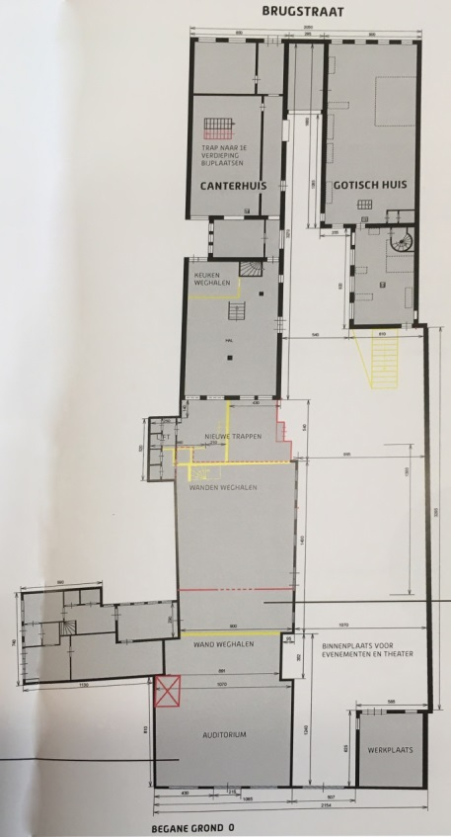
In de toekomstplannen van het NSM, zijn vele veranderingen opgenomen. Zo heeft het museum een andere naam nodig. Wij hebben gekozen voor Museum aan de A. Genoemd naar de mooie rivier de A, die langs het museum stroomt en net als het museum steeds veranderlijk is (Noordelijk Scheepvaartmuseum[NSM] & Atelier Bruckner, 2017). Met de verandering van de naam is ook een nieuwe huisstijl gewenst, maar vanwege een tekort aan geld zal de oude huisstijl voorlopig aangehouden worden.
Het museum breidt uit. Recentelijk heeft de Gemeente Groningen een voormalig pakhuis aangekocht om aan te sluiten bij het museumcomplex, de binnenplaats krijgt een extra functie en er komt een museumcafé met terras in het voormalig Pomphuis. Wat de extra functie op de binnenplaats betreft, het NSM heeft jaarlijks verschillende muziekoptredens en toneelstukken die hier voortaan zullen gaan plaatsvinden. De binnenplaats zal ingericht worden voor de programmering van meer theatervoorstellingen en muziekevenementen met een historisch thema.
Daarnaast zal de indeling in het museum wordt aangepast. Dit komt onder andere door de uitbreiding van het museum. Het museumgebouw heeft een complexe samenstelling met veel kamers, trappen en gangen op verschillende vloerniveaus. Een slimme inrichting is hierbij een vereiste. Bij de inrichting van het nieuwe museum zal rekening gehouden worden met de volgorde van tentoonstellingen. Er was namelijk vraag naar een nieuwe looproute voor de bezoekers, omdat de huidige route niet altijd even helder was en veel bezoekers aangaven te verdwalen.
Voor de nieuwe indeling van het museum zijn meerdere plattegronden gemaakt (Afbeelding 1 en 2). Vanwege de uitbreiding wordt het oppervlak van het museum groter. Zo komt er een grotere ingangsruimte om bezoekers en scholen met klassen te ontvangen, een aparte balie en winkelruimte, een auditorium en meer zalen voor wisseltentoonstellingen. Het auditorium moet geschikt zijn voor gebruik als ontvangstruimte voor 150 gasten en de catering van het auditorium kan plaatsvinden vanuit Museumcafé Het Pomphuis (Bestuur en directie NSM, 2017).
Het museum biedt zowel vaste als wisseltentoonstellingen aan. Voor de vaste tentoonstellingen komen er 13 thema’s aan bod die vertellen over de geschiedenis van de stad Groningen. Deze thema’s worden geïntroduceerd door verhalenvertellers. Dankzij de grote ouderdom van de museumgebouwen, is bij bijna elke historische gebeurtenis wel een bewoner ooggetuige geweest. We hebben geluk dat de meeste bewoners en gebruikers van het Canterhuis en het Gotisch bij naam bekend zijn (NSM & Atelier Brückner, 2017). De verhalenvertellers kruipen in de rol van één van deze historische bewoners van de museumpanden en vertellen aan de hand van een centrale gebeurtenis uit hun eigen tijd.
Afbeelding 1. Plattegrond, begane grond NSM (NSM & Atelier Brückner, 2017)
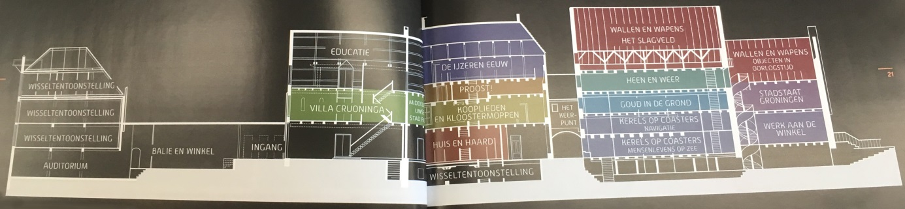
Alle 13 thema’s krijgen een eigen themazaal (Afbeelding 2) en zijn verdeel over zowel het Canterhuis als het Gotisch. Zo zullen in het Canterhuis de tentoonstellingen ‘De ijzeren eeuw’, ‘Proost!’, ‘Kooplieden en kloostermoppen’, ‘Villa Cruoninga’ en ‘Huis en haard’ komen, en in het Gotisch de tentoonstellingen ‘Wallen en wapens – het slagveld’, ‘Wallen en wapens – objecten in oorlogstijd’, ‘Heen en weer’, ‘Goud in de grond’, ‘Stadstaat’, ‘Kerels op coasters – navigatie’, ‘Kerels op coasters – mensenlevens’ en ‘Werk aan de winkel’ komen.
Voor de wisseltentoonstellingen biedt het Museum aan de A een telkens wisselende presentatie waarin een groot aantal historische thema’s, verdeeld over verschillende ruimtes, op een roulerende manier worden getoond. In elke ruimte en dus bij elk thema, zal bovendien een educatief onderdeel of object speciaal voor kinderen worden toegevoegd (NSM & Atelier Brückner, 2017). De gekozen thema’s voor de roulerende opstelling van thematische onderwerpen in het museum zijn zorgvuldig gekozen uit de geschiedenis van Groningen en zijn getoetst aan de Canons van Nederland en van Groningen. Binnen deze inrichting kan regelmatig gewisseld worden en bovendien kunnen telkens nieuwe thema’s aan bod komen. Voorbeelden van een roulerende opstelling van thematische onderwerpen zijn:
- Het ontstaan van Groningen, archeologie en de ontwikkeling van Stad en Ommeland
- Middeleeuwse bewoning en Hanze
- Bommen Berend (het Beleg van Groningen 1672)
- Dagelijks leven
- Scheepvaart en industrie
- Turf, gas en de gevolgen
(Bestuur en directie NSM, 2017)
Ook zal Rolf de Roofkater (Afbeelding 3) bij elke tentoonstelling terugkomen en verhalen vertellen vanuit een educatieve invalshoek. Rolf de Roofkater is een fictief karakter die de kinderen in het museum verhalen verteld. Het NSM heeft nu Rolf de Roofkater en Rock de Brazilliaan als mascottes bij tentoonstellingen. Voorlopig blijven deze mascottes aanwezig in het museum en wellicht komen er nieuwe. Hier zijn verder nog geen besprekingen binnen het museum over geweest (Donders, 2017).
Afbeelding 3. Rolf de Roofkater (NSM & Atelier Brückner, 2017)
Afbeelding 2. Tentoonstellingen in Museum aan de A, zijaanzicht (NSM & Atelier Brückner, 2017)

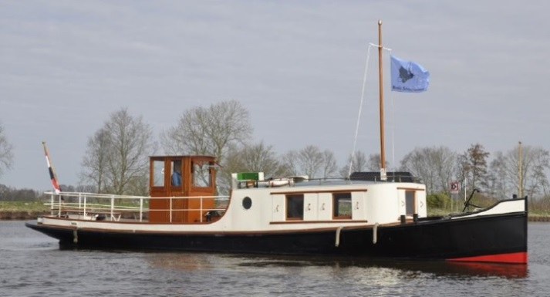
Het NSM brengt de geschiedenis van Groningen ook graag buiten de muren van het museum. Hier omheen organiseren ze verschillende evenementen. Zo organiseren ze onder andere boottochten, Winter- en ZomerWelVaart, muziekoptredens en toneelstukken. Deze evenementen zullen ook na de verandering blijven bestaan en de muziekoptredens en toneelstukken zullen zoals eerder al aangegeven, in de toekomst gaan plaatsvinden op de binnenplaats.
Veel scheepvaartmusea hebben de wens een echt varend schip te kunnen tonen. Ook voor het NSM is een varend schip een waardevolle aanwinst geweest. Een authentiek bedrijfsvaartuig dat dienst kan doen voor promotionele en representatieve activiteiten is een varend reclamebord voor het museum. Het museumschip Emma (Afbeelding 4) heeft een vaste ligplaats naast het pand van Academie Minerva en een opstapplek bij de museumsteiger (Bestuur en directie NSM, 2017).
Bovendien kan het schip bij bijzondere gelegenheden, al dan niet tegen betaling, gasten vervoeren en vormt daarnaast een logische aanvulling op de rol van het museum als behoeder en toner van het maritieme erfgoed. Ook vormt het schip een blikvanger langs de kade en is het een verbindend element tussen het water van de A en het museumgebouw (Bestuur en directie NSM, 2017). Naast tochten op de Emma, zijn er ook boottochten mogelijk op de ZK4. Dit is een garnalenkotter en gaat van Zoutkamp naar Groningen in samenwerking met het Visserijmuseum in Zoutkamp en het Groninger Landschap.
Wie in december op zoek is naar onvervalste winterse gezelligheid is bij WinterWelVaart aan het juiste adres. Sfeervol verlichte schepen, een knusse kerstmarkt, livemuziek en glühwein: op dit jaarlijkse evenement heerst een op en top gezellige en vooral winterse sfeer (Noordelijk Scheepvaartmuseum, 2017). WinterWelVaart is daarnaast ook het meest bezochte evenement. Omdat dit evenement zo goed bezocht wordt, is het NSM sinds kort ook begonnen met het evenement ‘ZomerWelVaart’ die, zoals de naam al doet vermoeden, in de zomer plaatsvindt.
Afbeelding 4. Het museumschip Emma (PW 17) (Bestuur en directie NSM, 2017)

3.3 Websitedata
Door te kijken in de Google analytics van de website van het NSM en te spreken met de opdrachtgeefster, kunnen vragen bij deelvraag 4 beantwoord worden. Zo is de website gemaakt in Joomla. Dit hoeft geen Joomla te blijven, maar vanwege het geld zoeken we wel graag naar gratis oplossingen (Donders, 2017). Daarnaast beheren voornamelijk de mensen van de PR-afdeling de website. Zij plaatsen regelmatig nieuwe items en houden de Social mediakanalen bij.
Sinds 25 maart 2016 is de website van het NSM gekoppeld aan een Googleaccount om de analytics bij te kunnen houden. Door nu al te kijken naar welke pagina’s het meest bezocht worden, kan hier voor de nieuwe site op ingespeeld worden. Ook als nu al blijkt dat de huidige website ergens een probleem heeft, kan dit wellicht opgelost worden bij het ontwerpen van de nieuwe site.
Daarnaast kunnen gegevens uit de analytics als vergelijkingsmateriaal gebruikt worden in de toekomst. Zo kan er bekeken worden of de nieuw te ontwerpen website voor een stijging in de bezoekersaantallen zorgt, dat er wellicht een betere verdeling van paginabezoek ontstaat of dat er vreemde gedragsstromen ontstaan wat betreft websiteverlatingen, vergeleken met de huidige website.
Bezoekersaantallen
Tussen 1 april 2016 en 1 september 2017 is het gemiddelde aantal websitebezoekers 2.748. Per maand gekeken had het NSM met 3.533 bezoekers in februari 2017 het hoogste bezoekersaantal en het laagste bezoekersaantal van 2.099 in juni 2017. Hierbij valt op dat het op twee na laagste bezoekersaantal ook in juni was in het jaar ervoor in 2016. Voor alle bezoekersaantallen verwijs ik u naar bijlage 1.
Paginabezoek
De pagina waarop de meeste gebruikers kijken is de homepagina. Deze pagina is tot op heden 49.482 keer weergegeven en dit is 19,19% van het totaalaantal weergaves dat staat op 257.802. Op de tweede plaats staat de bezoekersinformatiepagina die 13.598 keer weergegeven is en 5,27% is van het totaal, op de voet gevolgd door de tentoonstellingen pagina die 12.298 (4,77%) weergaves heeft. Voor de volledige tabel verwijs ik u naar bijlage 2.
Website binnenkomst en verlaters
De meeste websiteverlatingen vinden plaats op de homepagina. Dit is 38.1% van het totaalaantal beginpagina verlatingen en is tevens ook de pagina waarop de meeste gebruikers binnenkomen/ beginnen. De grootste groep gebruikers (61,9%) gaat hierna door naar de bezoekersinformatiepagina (1e interactie) waarop vervolgens 51,3% de site weer verlaat. Daarna gaat van deze 48.7% doorgaand verkeer, de grootste groep weer terug naar de homepagina (2de interactie) waarna 52.8% de website verlaat en de overige 47.2% verdeelt verder zoekt. Na binnenkomst op de homepagina zijn er ook veel gebruikers die door gaan naar de tentoonstellingenpagina. Dit komt goed overeen met de paginaweergaven in de vorige alinea. Er is verder niet iets heel opvallends te zien in de aantallen van websiteverlaters dat extra aandacht verdient omdat hier wellicht iets fout gaat. Voor de volledige gedragsstroom verwijs ik u naar bijlage 3.
Kenmerken van websitebezoekers
Bij het bekijken van de gegevens over de website, zijn ook nog wat data gevonden die gebruikt kunnen worden als aanvulling voor de persona die later bij het doelgroeponderzoek aan bod komt.
Deze gegevens laten wat kenmerken zien van de websitebezoekers, komen uit de tijdsperiode van 1 februari 2016 t/m 12 oktober 2017 en zijn in tabel 1 hieronder overzichtelijk geordend. Voor meer gegevens over de websitebezoekers verwijs ik u naar bijlage 4.
Google analytics: Noordelijk Scheepvaartmuseum website
Top 3: Land  Het land waar vanuit de website bezocht is | Land |  |  | Sessies |  | Percentage
 | 1. Nederland |  |  | 56.992 |  | 90,36%
 | 2. Duitsland |  |  | 1511 |  | 2,40%
 | 3. Verenigde Staten(VS) |  |  | 932 |  | 1,48%
Top 3: Plaats  De plaats waar vanuit de website bezocht is. | Plaats |  |  | Sessies |  | Percentage
 | 1. Groningen |  |  | 16.198 |  | 25,68%
 | 2. Amsterdam |  |  | 5.905 |  | 9,36%
 | 3. Hilversum |  |  | 1.214 |  | 1,92%
Top 3: Systeem: Browser  Welke internet browser is gebruikt tijdens het bezoek aan de website | Browser |  |  | Sessies |  | Percentage
 | 1. Chrome |  |  | 27.092 |  | 42,96%
 | 2. Safari |  |  | 16.665 |  | 26,42%
 | 3. Internet Explorer |  |  | 7.424 |  | 11,77%
Top 3: Systeem: Besturingssysteem  Welke besturingssysteem is gebruikt tijden het bezoek aan de website | Besturingssysteem |  |  | Sessies |  | Percentage
 | 1. Windows |  |  | 29.307 |  | 46,47%
 | 2. IOS |  |  | 14.867 |  | 23,57%
 | 3. Android |  |  | 12.772 |  | 20,25%
Top 3: Mobiel: Besturingssysteem  Welke besturingssysteem is gebruikt tijden het bezoek aan de website via mobiel | Besturingssysteem |  |  | Sessies |  | Percentage
 | 1. IOS |  |  | 14.867 |  | 52,55%
 | 2. Android |  |  | 12,772 |  | 45,14%
 | 3. Windows |  |  | 364 |  | 1,29%
Geslacht  Bekend van 8,95% van de totale sessies | Man |  |  | 45,4%
 | Vrouw |  |  | 54,6%
Leeftijden  Bekend van 8,83% van de totale sessies | 18-24 | 25-34 | 35-44 | 45-54 | 55-64 |  | 65+
 | 9,44% | 17,68% | 16,24% | 17,82% | 18,13% |  | 20,68%
Tabel 1. Kenmerken van websitebezoekers (Google Analytics, 2017)

3.4 Conclusie over het Noordelijk Scheepvaartmuseum
Door de nieuwe visie en toekomstige veranderingen van het NSM zal het aanbod grootser en breder worden dan voorheen. Ze willen de geschiedenis van Stad en Ommeland tot leven brengen voor een zo groot en divers mogelijk publiek. Hierdoor zullen niet alleen de mensen die geïnteresseerd zijn in scheepvaart naar het museum komen, maar iedereen die geïnteresseerd is in (een thema uit) de Groninger geschiedenis. Ze willen authentiek, ambitieus, laagdrempelig, persoonlijk en verrassend overkomen. De nieuwe website moet deze kernwaarden daarom ook gaan uitdragen.
Door de uitbreiding van het museum, moet er op de nieuwe website ruimte gaan komen voor meer en nieuwe tentoonstellingen, meer evenementen en het museumcafé. Voor de kinderen staan Rolf de Roofkater en Rock de Braziliaan vooraan. Deze mascottes mogen daarom niet ontbreken als het om onderwerpen voor kinderen gaat. Verder is er de wens voor een nieuwe huisstijl, maar zolang hier geen geld voor is, zal de oude huisstijl aangehouden worden. Bij het ontwerpen van de nieuwe website zal hier rekening mee gehouden moeten worden.
Wat de huidige website betreft, deze is gemaakt met Joomla. Dit hoeft geen Joomla te blijven, maar ze zoeken wel naar gratis oplossingen. Het gemiddelde aantal websitebezoekers is 2.748 per maand waarbij de meeste bezoekers binnenkomen op de homepagina. Deze, de bezoekersinformatie- en tentoonstellingenpagina worden het meest bekeken. Belangrijk is om de informatie die op deze pagina’s wordt aangeboden, makkelijk bereikbaar te maken voor de bezoekers op de nieuwe website. Er is verder niets opvallends gezien in de aantallen van websiteverlaters dat extra aandacht verdient of opgelost dient te worden bij het ontwerpen van de nieuwe website. Wel is er data gevonden waarmee kenmerken van de websitegebruikers naar voren zijn gekomen die eventueel gebruikt kunnen worden als aanvulling voor de persona’s die later in dit rapport aan bod komt.

4. Doelgroeponderzoek
Dit hoofdstuk beantwoord de vraag wie de doelgroep van het NSM is, bij deelvraag 3. Om tot een antwoord te komen is er met dit doelgroeponderzoek geprobeerd een zo compleet mogelijk beeld te krijgen van de museumbezoekers van het NSM. Hiervoor is deskresearch gedaan en een enquête uitgezet. Daarnaast is gekeken naar de bevolking van Groningen om te kunnen zien hoe meer bezoekers geïnteresseerd kunnen worden om het museum te bezoeken.
Uit gesprekken met de opdrachtgeefster is gebleken dat er al meerdere onderzoeken zijn gedaan naar doelgroepen van het NSM. Deze rapporten zijn daarom doorgelezen om te kunnen beoordelen in hoeverre de informatie hieruit nuttig en bruikbaar is voor dit project. Ook is hierbij gekeken naar de gebruikte bronnen om eventueel een diepere studie te kunnen doen en is gekeken of de rapporten goed onderbouwd zijn en daarmee aannemelijk zijn. Zo nodig zijn er ook nog extra bronnen opgezocht.
Een van deze bronnen uit een eerder onderzoek was de website Swing Quickstep Gronometer. Op deze website zijn een heleboel cijfers verzameld over de Gemeente Groningen van vroeger tot nu. Zo is bijvoorbeeld te zien dat de Gemeente Groningen een totale bevolking van 202.617 heeft (Gemeente Groningen, 2017). Deze gegevens zijn gehaald uit OS-Groningen wat staat voor Onderzoek en Statistiek Groningen. O & S Groningen doet beleidsonderzoek, houden gegevens bij over de gemeente Groningen en maken analyses en adviezen op basis van deze gegevens. Ze leveren zo informatie die gebruikt wordt bij het ontwikkelen en evalueren van beleid. Ze werken zowel voor de gemeente Groningen als voor andere gemeenten en (overheids)instanties (OS-Groningen, 2017).
Omdat het museum in Groningen gevestigd is, is gekeken naar de bevolkingsaantallen om de grootte in aantal van de eventuele (sub)doelgroep(en) in kaart te kunnen krijgen. Dit indachtig het doel om meer bezoekers naar het museum te krijgen. Zo kan er gekeken worden hoeveel bezoekers uit een bepaalde groep nu al naar het museum komen en of dit aantal kan groeien. In onderstaande tabel is een overzicht te zien van de hoeveelheid bewoners in de Gemeente Groningen.
Bevolking 2017 - Gemeente Groningen
bevolking totaal | 202.617
mannen (aantal) | 101.295
vrouwen (aantal) | 101.322
totaal Nederlands | 155.119
totaal Westers | 23.218
totaal niet-Westers | 24.174
Tabel 2. Bevolking van de Gemeente Groningen in 2017 (Gemeente Groningen, 2017)
Het totale bevolkingsaantal in de provincie Groningen (dus niet gemeente) is 583.585 (Provincie Groningen, 2017). 34.7% hiervan en tevens ook de grootste bevolkingsgroep, woont in de Gemeente Groningen.
Leeftijden
In de Gemeente Groningen is de groep 20 t/m 24-jarigen het grootst (Gemeente Groningen, 2017). Deze groep bestaat uit 34.855 mensen en dit is 17,2% van deze totale bevolking. Daarna is de groep 25 t/m 29-jarigen het grootst, bestaande uit 23.312 mensen(11,5%). Van de andere leeftijdsgroepen is het aantal flink minder. Voor de volledige leeftijdstabel verwijs ik u naar bijlage 5.
Voor de leeftijdsgroepen in de provincie Groningen is gebruik gemaakt van gegevens van het CBS. Dit omdat er vanuit websites van de provincie Groningen zelf geen documenten waren met recente cijfers hierover. De documenten die er wel waren hadden zelf ook als bronvermelding het CBS. Het CBS hanteert echter geen telling met 5-jaarsgroepen. Deze cijfers zijn hierom minder specifiek. De telling werkt bij de eerste drie groepen met 15 jaar verschil en bij de 45 tot 65 jaar ineens met 20 jaar verschil. Daarnaast lijkt de laatste groep heel groot, maar dat komt omdat deze groep over de 65-jarigen tot de oudste personen gaat.
Leeftijdsgroepen 2017 | Mannen en vrouwen in provincie Groningen
0 tot 15 jaar | 81527
15 tot 30 jaar | 113237
30 tot 45 jaar | 86467
45 tot 65 jaar | 146655
65 jaar of ouder | 104122
Tabel 3. Leeftijd in de provincie Groningen (CBS, 2017)
In tabel 3 is te zien dat in de provincie de groep 45 tot 65 jaar aardig groot is vergeleken met de Gemeente. In de Gemeente is de bevolking vrij jong, maar buiten de Gemeente loopt het aantal
mensen in hogere leeftijdsgroepen weer wat op.
Opleidingsniveau
Het percentage inwoners met een hoge opleiding is in Groningen door de aanwezigheid van de universiteit en hbo instellingen erg hoog. Van de bevolking van 15 t/m 64 jaar heeft 44% een afgeronde hbo of wo opleiding tegen landelijk 34%. Het percentage laagopgeleiden in de gemeente is veel lager dan in Nederland als geheel. Het percentage middelbaar opgeleiden is ongeveer even hoog als in Nederland als geheel. In Nederland als geheel zijn vrouwen gemiddeld hoger opgeleid dan mannen, gemiddeld 35% van de vrouwen hebben een hoge opleiding tegen 32,4% van de mannen. In Groningen zijn mannen iets hoger opgeleid, 44,3 procent van de mannen hebben een hoge opleiding tegen 43,9 procent van de vrouwen (OS-Groningen, 2017).
Huishoudens
Volgens Swing Quickstep Gronometer (Gemeente Groningen, 2017), is het totaalaantal huishoudens in de Gemeente Groningen in het jaar 2016, 125.044. Het grootste soort huishouden in deze Gemeente zijn de eenpersoonshuishoudens. Dit zijn er namelijk 41.117 en is 32,9 % van het totaal aantal huishoudens, op de voet gevolgd door de ‘eenpersoonshuishouden, jongere’ waarvan er 37.648(30,1%) zijn. Het verschil tussen deze twee is dat het bij een ‘eenpersoonshuishouden, jongere’ om een persoon gaat die jonger is dan 27 jaar. De twee kleinste groepen zijn jongerenhuishoudens waarvan er 4.767(3,8%) zijn en de overige huishoudens waarbij het gaat om huishoudens bestaande uit 3 of meer personen of zelfstandig wonende kinderen die samen een leefeenheid vormen, waarvan er 1.047(0,8%) zijn. Deze gegevens en meer zijn in een tabel in bijlage 6 te vinden.
Etniciteit
Zoals in tabel 2 al was aangegeven, heeft de Gemeente Groningen een bevolking met 24.174 niet-Westers personen. Dit is 23.4% van de totale bevolking van de Gemeente Groningen. Omdat dit bijna een kwart van deze bevolking is, is uitgezocht uit welke landen deze mensen komen (Tabel 4). Voor specificatie over welke landen het gaat, verwijs ik u naar bijlage 7. Zo is te zien dat de grootste groep mensen uit ‘overig West-Europa’ komt.
Afkomst Land(groep)en in Gemeente Groningen
bevolking totaal [2017] | 202.617
totaal Nederlands [2016] | 156.016
Overig West Europa [2017]¹ | 9.126
Indonesië/ Ned. Indië, Nieuw Guinea [2017] | 5.222
Midden Oosten [2017] | 4.018
Midden- en Oost Europa [2017]² | 3.918
Nederlandse Antillen/Aruba [2017] | 3.748
Zuid Europa [2017]³ | 3.490
Suriname [2017] | 3.312
overig Afrika [2017]⁶ | 3.053
overig Azië [2017]⁷ | 2.309
China / Hong Kong [2017] | 2.015
Latijns Amerika [2017] | 1.930
Turkije [2017 | 1.499
overig Westers [2017]⁴ | 1.464
Marokko [2017] | 1.189
Noord Afrika [2017] ⁵ | 711
Bevolking herkomstland onbekend [2017] | 509
Tabel 4. Afkomst Land(groep)en in de Gemeente Groningen 2017 (Gemeente Groningen, 2017)
De reden dat de groep ‘overig West-Europa’ het grootst is komt waarschijnlijk, omdat deze landen het dichtstbij Nederland liggen. Daarbij zal een grote, al dan niet de grootste, groep van Duitse komaf zijn. Dit betreft een buurland dat dicht naast Groningen ligt. Om zeker te zijn is gezocht naar concrete cijfers bij het CBS. Bovenstaande cijfers waren namelijk niet specifieker te vinden bij de Gemeente Groningen zelf. In de tabel hieronder is te zien hoe groot de groep Duisters is in de provincie Groningen in 2017.
Duitse komaf in Groningen | Mannen en vrouwen | Mannen | Vrouwen
Totaal alle leeftijden | 6050 | 2370 | 3680
0 tot 15 jaar | 189 | 100 | 89
15 tot 30 jaar | 2721 | 1123 | 1598
30 tot 45 jaar | 784 | 320 | 464
45 tot 65 jaar | 1335 | 480 | 855
65 jaar of ouder | 1021 | 347 | 674
Tabel 5. Bevolking met Duitse komaf in de Provincie Groningen in 2017 (CBS, 2017)
In tabel 5 is te zien dat de bevolking in de Provincie Groningen, 6050 mannen en vrouwen heeft met Duitsland als geboorteland. Dit vergeleken met tabel 4 laat zien dat het best kan kloppen dat het grootste deel van de ‘overig West-Europa’ bevolking uit Duitsers bestaat. Let hierbij wel op dat tabel 4 over de Gemeente gaat en tabel 5 over de Provincie en de Gemeente 1 derde van de provincie is.
Toekomstige museumbezoekers
In de conceptnotitie voor het nieuwe museum, is een hoofdstuk opgenomen waarin staat hoe het museum de doelgroepen voor het nieuwe museum ziet. De doelgroepen komen deels overeen met de doelgroepen van het Scheepvaartmuseum maar zijn breder geworden door de verandering van maritiem naar historisch museum.
Het museum zal na de verandering een sterkere en meer vooraanstaande positie innemen wat betreft het toerisme in Groningen. Hierdoor zal het aantal te onderscheiden doelgroepen toenemen en wordt de gehele groep heterogener. Uit recent marktonderzoek naar bezoekers van het museum, waarin gevraagd werd naar belangstelling en bezoekfrequentie, afgezet tegen de redenen van het museumbezoek gedurende de afgelopen jaren, kunnen voor het toekomstige museum de volgende
doelgroepen worden onderscheiden (Bestuur en directie NSM, 2017).
- Naar leeftijd:
Het Museum aan de A richt zich primair op potentiële bezoekers in de volgende leeftijdsgroepen:
5 jaar tot 20 jaar
Uit ervaring blijkt dat een historisch museum bijzonder aantrekkelijk is voor kinderen en jongeren; de objecten zijn spannend, het is vaak een eerste kennismaking met het echte verleden, het museum straalt magie uit en de verhalen zijn mooi. In het Museum aan de A worden deze effecten nog versterkt door de eeuwenoude gebouwen. Of kinderen met hun ouders komen of met een schoolbezoek maakt daarbij geen verschil. Het museum blijkt altijd een
groot succes.
Scholieren uit het basis- en voortgezet onderwijs hebben een gerichte schoolopdracht of zoeken informatie voor een eventuele bespreking op school. Belangrijk voor hen is het visuele en interactieve aspect en het plezier dat ze aan het museumbezoek beleven.
Boven de 50 jaar
Bezoekers uit de categorie 50+ hebben vaak een werkzaam leven achter de rug en zijn geïnteresseerd in de achtergronden van de maatschappij, van hun familie of van de stad waar ze op bezoek zijn. Ze hebben ook de tijd om zich te verdiepen in het verleden en hebben plezier in verdieping van hun kennis (Bestuur en directie NSM, 2017).

- Naar interesse:
Zoals bij de leeftijdsindeling al is genoemd mag bij de potentiële bezoeker een basisbelangstelling voor historie worden verondersteld. Het is aan het museum om die belangstelling te bevredigen, te stimuleren en de bezoeker met verhalen en objecten te bedienen. Daarbij wordt voornamelijk onderscheid gemaakt in bezoekers van de basispresentatie en de roulerende opstelling, dat zijn vaak mensen die voor het eerst het museum bezoeken en meer willen weten over de geschiedenis van Stad en Ommeland, en bezoekers die regelmatig terugkeren voor de kortlopende wisseltentoonstellingen. Met de evenementen en theatervoorstellingen worden ook geïnteresseerden bereikt bij wie de historische interesse getriggerd wordt door andere cultuurvormen (Bestuur en directie NSM, 2017).

- Naar herkomst:
- Groningers uit Stad en Ommeland. Deze weten van het bestaan van het museum. Wanneer ze tijd hebben en er een interessant aanbod is zijn ze enthousiast om naar het museum te komen.
- Noorderlingen. Deze komen speciaal naar Groningen voor een dagje uit, eventueel speciaal voor een wisseltentoonstelling of een evenement.
- Toeristen uit binnen- en buitenland. Dit zijn veelal dagtoeristen die een dagje Groningen hebben gepland en die van tevoren kijken wat ze gaan doen. Bij een goede zichtbaarheid van het museum vindt er ook spontane aanloop van deze groep plaats. De buitenlandse toeristen willen zich (historisch) verdiepen in de historie van de stad en willen graag de plaatselijke cultuur opsnuiven (Bestuur en directie NSM, 2017).
Bezoekersaantallen
De afgelopen jaren is het bezoekersaantal van het Scheepvaartmuseum gestaag gegroeid. Dit komt door de evenementen. De museumbezoekers nemen volgens de opdrachtgeefster helaas wel af.
Recente bezoekerscijfers (inclusief evenementenbezoekers):
2013: 26.334 2014: 29.052 2015: 34.098 2016: 35.900
Sinds 25 maart 2015 heeft het NSM de mogelijkheid om de postcodes aan te slaan bij het afrekenen. Door middel van analyse van de kassabonnen in 2015 en 2016 is daarom bekend waar de bezoekers vandaan komen (Tabel 6). Echter dit zijn niet alle bezoekers. De telling startte pas na 25 maart en op één kassabon kunnen ook 20 mensen staan of zelfs maar 1. Het is dus de telling per kassabon en niet per bezoeker. Zo is bijgehouden hoeveel bezoekers er waren per land, provincie, wijk/stadsdeel en buurt.
 | 2015 |  | 2016
Kassabonnen | 3.729 |  | 4.311
Buitenland | 475 |  | 563
Binnenland | 3.254 |  | 3.748
2015 |  | 2016
Top 3 landen (Nederland niet meegerekend)
1. Duitsland | 176 | 1. Duitsland |  | 176
2. Amerika/Canada | 66 | 2. Verenigd Koninkrijk |  | 80
3. Verenigd Koninkrijk | 48 | 3. Amerika/Canada |  | 67
Top 3 provincies
1. Groningen | 1476 | 1. Groningen |  | 1478
2. Noord Holland | 330 | 2. Zuid Holland |  | 420
3. Zuid Holland | 302 | 3. Noord Holland |  | 383
Top 3 wijken in Groningen
1. Centrum | 233 | 1. Schilders-/zeeheldenwijk |  | 128
2. Oranjewijk | 130 | 2. Centrum |  | 125
3. Stadsparkwijk | 72 | 3. Korrewegwijk |  | 76
Tabel 6. Postcode registratie 2015 en 2016 (NSM, 2015) (NSM, 2016)

Naast deze postcodetellingen zijn ook de bezoekers per categorie bijgehouden. Hieruit blijkt dat de grootste groep die met een museumjaarkaart is. In 2017 waren dit er tot nu toe 6241, gevolgd door de groep ‘Vrij’ met 4382 bezoekers. Pas hierna komt een entree betalende groep, namelijk de volwassenen waarvan er 3429 waren.
Ook in deze bezoekersgroepenlijst is echter te zien dat het totaalaantal bezoeker per jaar schommelt en niet perse daalt. Desondanks is het de ambitie van het Museum aan de A om het bezoekersaantal voor het nieuwe museum structureel te verhogen naar een gemiddeld aantal van tenminste 50.000 personen per jaar (Bestuur en directie NSM, 2017). Voor de volledige bezoekersgroepenlijst verwijs ik u naar bijlage 8.
Verder is bij deze bezoekersaantallen gebleken dat er vrij weinig tot geen studenten het museum komen bezoeken. Hierom wil het NSM nieuwe bezoekers uit een niet vertegenwoordigde populatie trekken voor continuïteit en groei van het museum en wil het NSM zich richten op de doelgroep studenten in Groningen tussen de 17-23 jaar (Mollema, 2017).
Studenten en leerlingen
Uit onderzoek van het NSM blijkt dat er in het museum in de periode van februari t/m mei 2017 geen studenten zijn gekomen. Dit terwijl Groningen een studentenstad is. Het totaalaantal studenten in de Gemeente Groningen in 2016 is 56.385 (Gemeente Groningen, 2017). Dit is het totaalaantal studenten dat ingeschreven staat aan de Hanzehogeschool(HHG) of de Rijksuniversiteit(RUG) en is zo’n 28% van de gehele bevolking in de Gemeente Groningen.
Met deze studentenaantallen is Groningen de 4e studentenstad qua aantal studerenden in Nederland. In totaal wonen er circa 36.000 studenten in de Gemeente Groningen, dit inclusief de in Groningen wonende studenten die studeren buiten de stad. Dit betekent dat bijna één op de 5 stadjers student is (OS-Groningen, 2017). Een stadjer is de benaming voor een bewoner van de stad Groningen.
Verder heeft Merel Mollema (Mollema, 2017) een marketingcommunicatieplan gemaakt voor het NSM waarmee zij zich richt op studenten. Zo is zij onder andere gaan kijken naar wat andere musea doen om studenten te trekken. Het Stedelijk Museum in Zwolle is na onderzoek naar deze doelgroep, gestopt om studenten te trekken. Omdat het lastig is om ze naar het museum te trekken, richten ze zich nu alleen nog maar op studenten als het via onderwijsinstellingen gaat of via evenementen. Het Groninger Museum heeft om studenten te trekken de toegangsprijs voor deze groep gratis gemaakt en het Fries Museum werkt ook alleen met studenten via onderwijsinstellingen.
De geïnterviewde van zojuist genoemde musea waren het erover eens dat studenten een lastige doelgroep zijn om te benaderen. Ze komen eerder als je activiteiten of evenementen organiseert of als ze via hun onderwijsinstelling in aanraking komen met het museum. Het NSM heeft momenteel helaas geen specifieke activiteiten of evenementen voor studenten en bied alleen educatieve programma’s voor kinderen uit het basis- en voortgezet onderwijs aan. Daarnaast oppert Mollema (Mollema, 2017) ook een nieuwe website. De huidige website komt nu voor studenten saai en suf over. Hierdoor blijven de studenten weg.
Omdat het museum ook jongere kinderen als doelgroep heeft, is er ook gekeken naar de hoeveelheid leerlingen op het basisonderwijs en voortgezet onderwijs in de Gemeente. Zo zijn er in 2017 in het basisonderwijs 12.388 leerlingen en op het voortgezet onderwijs in 2017, 14. 530 leerlingen (OS-Groningen, 2017). Voor de volledige tabellen verwijs ik u naar bijlage 9.
Van alle onderwijssoorten in de provincie Groningen blijken de grootste groepen de mbo, hbo en wo studenten te zijn. Dit sluit goed aan op wat eerder gezien is bij de leeftijdsgroepen en bij het opleidingsniveau van de Groningers. Te zien is dat studenten een enorme groep zijn in Groningen en het museum hier vrijwel niks aan bezoekers van krijgt, dit geeft aan dat hier heel veel te winnen valt wat betreft bezoekersaantallen. Voor de totale hoeveelheid studenten en leerlingen per onderwijssoort in Groningen, verwijs ik u naar bijlage 10.
Stadjers
Uit het onderzoek naar stadjers door A.M van Prooijen voor het NSM, is gebleken dat stadjers, zowel hoog- als laagopgeleid en zowel binnen de leeftijdsgroep van 20-34 jaar als 35- 65 jaar, behoefte hebben aan wandelroutes, excursies, rondleidingen, speurtochten en stadswandelingen. Dit kwam naar boven toen er gekeken werd naar extra activiteiten voor het museum. Tijdens dit onderzoek is er ook een interview gehouden met meerdere stadjers waaruit bruikbare informatie is gekomen over hoe stadjers naar de huidige website kijken. Dit interview is gehouden op 5 april 2017 en daarom erg recent. Onderstaande bevindingen komen dan ook uit het onderzoek dat geschreven is door A.M van Prooijen (Prooijen, 2017).
Hoogopgeleide stadjers (20-34 jaar)
Voor hoogopgeleide stadjers van 20-34 jaar is het van belang om niet alleen maar lappen tekst aan informatie op een museumwebsite aan te bieden.
“Als ik ooit op een website van een museum kom die er goedkoop of niet netjes uit ziet, dan ben ik er ook weer heel snel weg. Zeker als je uit tien musea kan kiezen voor een uitje op zondagmiddag. Dan heb ik het liefst iets waar ik visueel geprikkeld word. Niet een witte website met alleen maar tekst”
- aldus een studente.
Het moet direct duidelijk zijn waar het museum over gaat en hoe duur een ticket is. Een Groninger Forum floormanager gaf aan:
“Ik keek laatst op de website van Nemo, omdat ik daar onderzoek voor deed voor het Groninger Forum. En wat hier goed aan was, is dat toen ik op de site kwam, ik er als het ware al liep. Dat was voor mij heel erg prikkelend. Ik had meteen een beeld hoe het zou zijn als ik daar zou komen. Veel musea hebben dit niet. Inhoudelijk wel, maar niet visueel. Zelf ben ik heel beeldend dus dat mis ik dan echt. Zo’n website is dan echt een hele grote toegevoegde waarde.”
Ze worden geprikkeld als het visueel mooi is. Via mediakanalen trekt bijvoorbeeld een pronkstuk uit een tentoonstelling de aandacht. Hierdoor is het zeer sprekend voor wat er in het museum afspeelt.
Verder is een drempel om het museum te bezoeken het ontbreken van gezelschap. Desondanks dat iets interessant wordt gevonden, gaan ze er niet in hun eentje rondlopen. De verwachting dat het museum niets voorstelt wordt ook als drempel gezien. Dit wordt gebaseerd op het beeld dat men krijgt door online naar het museum te zoeken. Een incompleet of geen beeld van het museum schrikt een museumbezoek af. Zo hadden ze geen idee wat er daadwerkelijk te zien zou zijn in het NSM.
Hoogopgeleide stadjers (35-65 jaar)
Bij hoogopgeleide stadjers van 35-65 jaar geeft de website het gevoel dat het een klein museum is. Het straalt van de website af dat het museum puur met vrijwilligers werkt. De website beïnvloedt het stoffige imago. Een website waarbij het mogelijk is om kaarten met een tijdslot te kopen wordt als meerwaarde gezien. Een site is ideaal om de kaarten al eerder te kopen. Verder spreekt niet het schilderij, maar het verhaal eromheen ze aan. Geen feiten relaas, maar verhalen maken het prikkelend. Ze gaan niet naar een museum als ze het gevoel hebben dat het museum stoffig is. Dit imago wordt gecreëerd door de museumwebsite en dit gevoel straalt er ook van af.
Laagopgeleide stadjers (20-34 jaar)
De laagopgeleide stadjers van 20-34 jaar lezen de tekstbordjes pas zodra het onderwerp aanspreekt, maar dan wordt hier alsnog niet echt de tijd voor genomen. Een tijdlijn waarbij ze verhalen in het museum aflopen vinden ze goed werken. Op de website willen ze graag zien wat hen te wachten staat in het museum. Hierdoor zien ze of ze het de moeite waard vinden om hiervoor geld neer te leggen. Het gebrek aan diversiteit in een museum weerhoudt de laagopgeleide om een museum te bezoeken. In een historisch museum zijn er zoveel onderwerpen dat ze specifiek zouden willen weten waar het museum over gaat. Het moet van tevoren duidelijk zijn waar ze hun geld aan besteden.
Laagopgeleide stadjers (35-65 jaar)
Visuele beelden van vroeger of personen spreken de stadjers van 35-65 jaar aan, dit spreekt namelijk de verbeelding. Ze zien graag een maquette met ondersteunende foto’s hoe het vroeger in Groningen was. De connectie tussen een voorwerp en de gebruikssituatie moet worden getoond. Interactie wordt als zeer belangrijk ervaren. Maar een kinderloze vrouwelijke stadjer geeft aan dat ze het vervelend vindt als alleen interactieve dingen mogelijk zijn voor kinderen en niet voor volwassenen. Net zoals bij de hoogopgeleide stadjers van 35-65 jaar schrikt een stoffig gevoel bij het museum ze af. Een evenement maakt een museumbezoek laagdrempelig, waardoor ze eerder een museum zouden gaan bezoeken.

4.1. Enquête
Om antwoord te krijgen op de vragen over de doelgroep die nog niet beantwoord zijn met de deskresearch, is er een enquête gemaakt. Zo kan er specifieker dan kind, volwassenen of 65+ naar de leeftijd gekeken worden. Ook kan gekeken worden of bezoekers liever alleen of gezamenlijk komen, welke tentoonstelling zij het leukst vonden, wat ertoe heeft geleid dat iemand het museum is komen bezoeken, wat ze eventueel van de evenementen vonden, hoe vaak ze terug zijn gekomen om het museum nogmaals te bezoeken en wat ze het liefst op de website zien. Deze en de andere vragen - te zien in hoofdstuk 2 - om antwoord te kunnen geven op deelvraag 3, zijn in deze enquête gezet.

De enquête zal worden verspreid onder mensen die al eens bij het NSM zijn geweest en/of de website hebben gezien. Dit omdat veel van de vragen zijn gericht op onderwerpen over het NSM.
De enquête is opgedeeld in 7 secties. Aan de hand van of een respondent bij de laatste vraag van een sectie ja of nee antwoord, zal deze verder gaan naar de volgende sectie of één of meerdere secties overslaan. Dit omdat wanneer ‘nee’ geantwoord, de volgende vragen niet meer relevant zijn.
Vervolgens is gekeken hoe groot de steekproef moest zijn. Uit meerdere onlinebronnen blijkt
dat wanneer de populatie 100.000+ is en de foutmarge 5%, de hoeveelheid ingevulde enquêtes
rond de 383 moet zitten om een betrouwbaarheid te krijgen van 95% (SurveyMonkey, 2017).
Voor de populatie is gekeken naar de bevolking van de Gemeente Groningen en die bestaat al uit
202.617 personen. In bijlage 11 staat de volledige tabel voor de steekproefgrootte van een enquête.
Binnen de foutmarge bij deze enquête vallen respondenten die nooit naar een museum gaan. De enquête zal online verspreid worden en als mensen die nooit naar een museum gaan deze enquête invullen, zullen er een hoop vragen niet van toepassing zijn en niet beantwoord kunnen worden. Om hier toch een positieve draai aan te geven zijn er voor deze mensen nog drie extra vragen op het eind bedacht waarmee achterhaald kan worden hoe ook zij naar het museum getrokken kunnen worden.
De link naar de enquête is vervolgens gedeeld op de Facebookpagina van het NSM. Deze pagina wordt gevolgd door 825 mensen. Hiervan is uiteraard niet zeker of allen uit de Gemeente Groningen komen, maar dit is wel een groep waarvan zeker is dat zij van het NSM hebben gehoord en het museum waarschijnlijk hebben bezocht. Stel dat 50% van deze mensen de enquête invult, dan heb ik genoeg respondenten om de resultaten voor 95% betrouwbaar te laten zijn. Mocht dit aantal niet haalbaar zijn, is met 100 respondenten de enquête voor 90% betrouwbaar en zal ook hiermee verder gewerkt worden.
Helaas waren er niet veel respondenten vanuit Facebook. De hoeveelheid mensen die de enquête hadden ingevuld was 5. Hierom is de week erna de link ook gedeeld op Twitter. Op Twitter heeft het NSM 2.066 volgers. Een week later waren er maar 4 nieuwe reacties op de enquête. Vervolgens is als laatste bedacht om de link naar de enquête te verspreiden onder de mensen tijdens het evenement dat het daarop volgende weekend in Groningen gehouden werd. Het NSM had hierbij een kraam en de link zou op papiertjes aan de mensen worden gegeven. Alles lag klaar voor de medewerkers die hier dit weekend bij waren, maar helaas werd de dinsdag erna duidelijk dat ze deze alsnog vergeten waren. De enquête is uiteindelijk door maar 9 personen in totaal ingevuld. Hierop is besloten hier niet meer mee verder te gaan. De resultaten van de enquête zijn te vinden in bijlage 12.

4.2. Conclusie doelgroeponderzoek
Uit ervaring van het NSM blijkt dat een historisch museum bijzonder aantrekkelijk is voor kinderen en jongeren en dat scholieren uit het basis- en voortgezet onderwijs voor een schoolopdracht of eventuele bespreking op school naar het museum komen. Het aantal kinderen dat het museum trek is echter aanzienlijk minder dan het aantal volwassenen en kan flink omhoog gezien de hoeveelheid kinderen die er in Groningen zijn.
Over de ervaring met studenten komt echter niks naar voren. Na verder onderzoek is gebleken dat studenten, hoewel er veel in Groningen zijn, vrijwel nooit het NSM bezoeken en een lastige doelgroep zijn om je als museum op te richten. Ze zouden eerder komen als er activiteiten of evenementen worden organiseert of als ze via hun onderwijsinstelling in aanmerking komen met het museum. Het NSM heeft momenteel helaas geen specifieke activiteiten of evenementen voor studenten en biedt alleen educatieve programma’s voor kinderen uit het basis- en voortgezet onderwijs aan. Daarnaast komt de huidige website voor studenten saai en suf over waardoor ze weg blijven.
Het NSM geeft toch aan zich te willen gaan richten op mensen in de leeftijdscategorie van 5 t/m 20 jaar waarbinnen ook een groot deel van de studenten zit. Daarnaast wil het NSM zich ook richten op mensen in de leeftijdscategorie van 50 jaar en ouder. Deze mensen hebben vaak een werkzaam leven achter de rug en zijn geïnteresseerd in de achtergronden van de maatschappij, van hun familie of van de stad waar ze op bezoek zijn. De leeftijdscategorie 50 + en 5 t/m 20 jaar, liggen echter enorm ver uit elkaar.

Daarnaast is het door het NSM omschreven interessegebied ook erg abstract en algemeen. Dit zijn namelijk mensen met een basisbelangstelling voor historie en deze dan voornamelijk gericht op de historie van Groningen stad en ommeland. De herkomst van de bezoekers is wederom erg breed geformuleerd. Deze beslaan iedereen die in het noorden van Nederland woont of dagtoeristen uit zowel binnen- als buitenland die een dagje Groningen hebben gepland en van te voren kijken wat ze gaan doen. De meeste van deze toeristen zijn van Duitse komaf.
Al met al is de doelgroep die het NSM voor ogen heeft enorm. Dit sluit echter wel aan bij de visie van het nieuwe museum waarbij ze de geschiedenis van Stad en Ommeland tot leven willen brengen voor een zo groot en divers mogelijk publiek. Ondanks de onvoldoende resultaten vanuit de enquête, zijn er wel drempels naar voren gekomen die bezoekers weerhouden om het museum te komen bezoeken. Dit met betrekking tot de website en die overeenkomen met informatie uit de deskresearch. Zo blijkt onder andere dat men de website visueel niet aantrekkelijk/mooi vindt. Ze vinden de website stoffig overkomen en het geeft slecht aan wat er binnen het museum te zien en te doen is. Hierdoor is de website niet uitnodigend genoeg voor een bezoek.
Door hierop in te spelen zal geprobeerd worden een website te ontwikkelen die laagdrempelig is voor mensen in Groningen die worden afgeschrikt door het stoffige imago, de vele lappen tekst en het gebrek aan visuele stimuli en toch graag een goed beeld willen krijgen van wat het museum inhoud en te bieden heeft. Dit zijn zowel mannen als vrouwen die een basisbelangstelling hebben voor de historie van Groningen stad en ommeland.

5. Empathy map
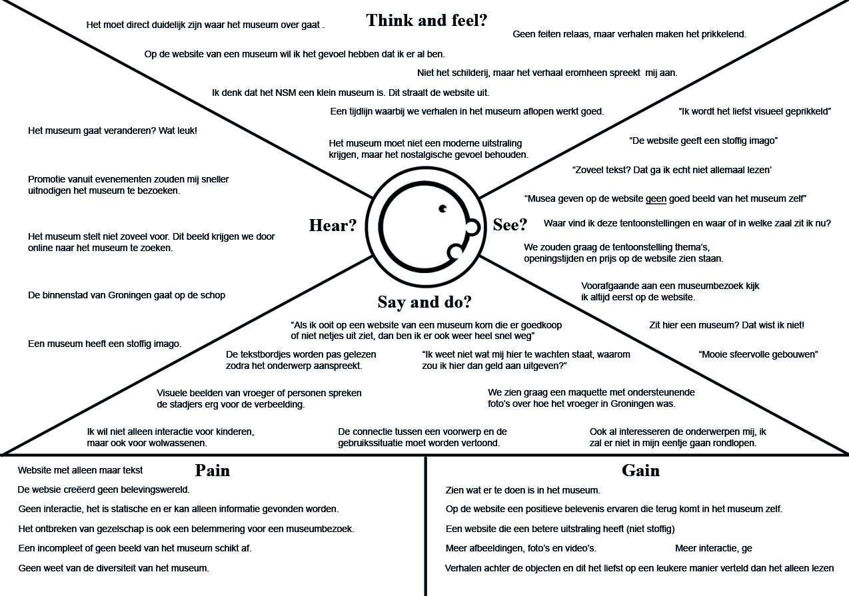
In dit hoofdstuk is een empathy map gemaakt (Afbeelding 5) waarin overzichtelijk naar voor komt wat de doelgroep denkt, voelt, hoort, ziet, zegt, en doet in het dagelijks leven met kijk op musea en de website en dit vormt zo een beeld van de doelgroep. Deze opmerkingen zijn uit de deskresearch, de resultaten van de enquête en uit gesprekken met medewerkers gehaald. In deze map komen niet zozeer de geo- en demografische feiten naar voren, maar is gekeken naar de emotionele- en gedragskenmerken. Vervolgens zijn bij ‘pain’ de huidige drempels, obstakels en/of frustraties beschreven en bij ‘gain’ de winst en/of successen die de gebruiker wil behalen of bereiken.
Op deze manier is beter inzicht verkregen in de wijze waarop we de toekomstige bezoeker het best van dienst kunnen zijn. Te zien is dat er een betere balans moet komen tussen tekstuele en visuele informatie. Er moet een belevingswereld gecreëerd worden waarmee ze van tevoren al kunnen zien wat het museum te bieden heeft.
Afbeelding 5. Empathy map

6. Userneeds
Uit de deskresearch, literatuurstudie en enquête zijn veel wensen en behoefte naar voren gekomen over zowel een museumbezoek als een bezoek aan de website. Deze wensen en behoeften zijn hieronder als userneeds op een rijtje gezet. Deze userneeds kunnen worden meegenomen bij het bedenken van concepten zodat deze hierop zullen aansluiten en zorgen dat er meer bezoekers komen.
Als een… | Wil ik… | Zodat..
Museumbezoeker | Leuke tentoonstellingen zien die meer geven dan alleen een tekstbordje en een object of schilderij | Er een beleving ontstaat waarbij ik mij echt kan inleven in die tijd
Museumbezoeker | Mooie verhalen horen of zien(ervaren) | Het schilderij of object mij meer prikkelt
Museumbezoeker | Interactie voor zowel volwassene als kind | Het leuk is voor zowel mijzelf als mijn kind
Museumbezoeker | Weten wat de beste route is door het museum | Ik niet verdwaald raak en/of dingen oversla
Museumbezoeker | Visuele beelden van vroeger en personen zien | Er ondersteuning is bij het verbeelden van hoe het vroeger echt was
Museumbezoeker | De connectie tussen een voorwerp en de gebruikssituatie zien | Dit helpt bij de verbeelding
Museumbezoeker | Wandelroutes, excursies, rondleidingen, speurtochten en stadswandelingen | Er een meer totaalbeeld ontstaat en herkenningspunten in de stad gekoppeld worden aan de tentoonstellingen en verhalen
Museumbezoeker | De geschiedenis ervaren aan de hand van een tijdlijn | Ik een chronologisch beeld kan vormen
Websitebezoeker | Weten wat er te doen en te zien is en hoe leuk het is in het museum | Ik weet waar ik mijn geld aan uit geef
Websitebezoeker | Visueel geprikkeld worden | Ik niet alleen alles hoef te lezen en alles zelf moet bedenken/inbeelden
Websitebezoeker | Een voorproefje krijgen van wat ik ga ervaren in het museum doormiddel van bijvoorbeeld afbeeldingen, foto’s of video | Ik weet wat ik kan verwachten binnen het museum
Websitebezoeker | Gemakkelijk gebruik kunnen maken van de monsterrollen | Ik snel informatie kan vinden over de schepen of mijn/een familie
Websitebezoeker | Snel basisinformatie kunnen vinden over het museum als openingstijden, prijs en tentoonstellingen | Ik kan bepalen of , wanneer en/ of waarvoor ik wil komen.
Websitebezoeker | Interactie op de website | De situatie in het museum nagebootst kan worden en we het zo al kunnen beleven

7. Persona
Een persona is een concrete representatie van een type persoon of groep mensen waar een product voor ontwikkeld wordt. De persona’s willen iets kunnen doen op de website en in het museum, ze willen hun doel bereiken en willen bepaalde activiteiten kunnen uitvoeren. De persona (Afbeelding 6) is gemaakt om te laten zien voor wie de website ontworpen wordt en hiervoor is gebruik gemaakt van eerder opgedane kennis uit het doelgroeponderzoek. Er is gekozen om één persona te maken omdat veel behoeften en wensen overeenkomen met elkaar en niet zover van elkaar vandaan staan dat het nodig is om deze op te delen over meerdere persona’s.
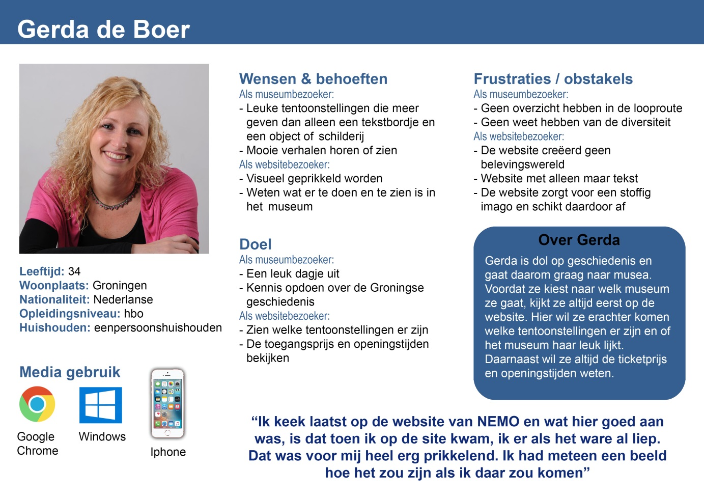
Afbeelding 6. Persona

8. Heuristic evaluation
Om erachter te komen of de huidige site van het NSM gebruiksvriendelijk is, is er gebruik gemaakt van een heuristic evaluation (ook wel expert review genoemd). Bij een heuristic evaluation evalueert een expert (in dit geval ikzelf) de interface van de website aan de hand van heuristics. Voor dit project is gebruik gemaakt van de heuristics van J. Nielsen, ook wel bekend als de gebruiksvriendelijkheid goeroe. Zijn richtlijnen zijn een van de, al dan niet meest gebruikte, richtlijnen om problemen te vinden binnen een gebruikersinterface. Door te kijken of er op de huidige website problemen zijn, kunnen deze problemen verholpen of aangepast worden in de nieuw te ontwerpen site. Deze kennis sluit daarnaast aan op deelvraag 4, hoe gaat het met de huidige website? De heuristic evaluation is te vinden in bijlage 13.
Uit de heuristic evaluation is gebleken dat de huidige website van het NSM gebruiksvriendelijk te noemen is. De opzet van de site is eenvoudig en basic. Er zijn niet veel dingen die er fout gaan. Alleen deze eenvoud van de site, het ontbreken van beeldende content en het stoffige imago dat de vormgeving teweeg brengt, maakt dat gebruikers de website saai en onaantrekkelijk vinden. Het is functioneel maar suf en simpel gepresenteerd. Er ontbreekt een wauw factor en de website is niet uitnodigend. Daarnaast is de website voor het museum zoals deze nu is wel compleet, maar voor het nieuwe museum ontbreken er nog elementen en informatie.
In tabel 7 zijn de meest belangrijke gebruiksvriendelijkheidsfouten benoemd die aangepast dienen te worden. Deze zullen daarom ook meegenomen worden in het ontwerp van de nieuwe site. Omdat de huidige website in zijn geheel aangepast gaat worden, zijn de kleine foutjes hier niet benoemd.
Usability fout | Commentaar van expert | Mate van belangrijkheid | Aanbevelingen
Aesthetic & minimalist design | De vormgeving past totaal niet bij de bezoeker en bij de nieuwe visie van het museum. Daarnaast zijn er wel heel veel pagina’s en menu items. | Hoog | Zorg voor frissere kleuren en een betere indeling van content waardoor ook minder menu items nodig zijn.  Less is more.
Help & documentation | De aangeboden informatie is niet spannend genoeg gepresenteerd. Het is voornamelijk tekstuele informatie en schept geen beeld voor toekomstige bezoekers. | Hoog | Er zijn vrijwel geen tentoonstellingen te vinden terwijl het museum er een heleboel heeft. Daarnaast moet er meer gebruik gemaakt worden van foto’s, video’s en interactieve elementen zodat mensen een goed beeld krijgen van wat er te doen is.
Flexibility & efficiency | De gebruikers moeten meer handelingen verrichten dan nodig is. Dit komt voornamelijk door de hoeveelheid content verspreid over veel pagina’s. Informatie opzoeken duurt daarom langer dan nodig is. | Gemiddeld | De losse content gezamenlijk als een geheel op een pagina aanbieden. Dezen content hebben geen eigen pagina nodig. Ze vallen vaak binnen een zelfde onderwerp.
Tabel 7. Belangrijke gebruiksvriendelijkheidsfouten

9. Benchmark
Om antwoorden te krijgen op vragen over de concurrentie van deelvraag 5, is gebruik gemaakt van een benchmark. Er is voor deze methode gekozen omdat hiermee gelijksoortige musea met elkaar vergeleken kunnen worden. Dit door kijken op en vergelijking van de websites van concurrenten met de website van het NSM. In vergelijking met de concurrerende websites, kan ontdekt worden wat de zwakke en sterke punten zijn van de huidige website. Welke punten zijn er waarop elke website gelijk is en waar is de mogelijkheid voor variatie, waarin kunnen we uit blinken en/of unique selling points(USP’s) hebben? Het gaat hierbij om een product benchmarking.

Eerst is gekeken op welke punten de websites vergeleken kunnen worden. Vervolgens zijn er musea rond het NSM zelf en musea in de rest van Nederland gekozen. Deze zijn gekozen op bekendheid en op ranking in de Google resultatenlijst. Daarnaast is gezocht naar soortgelijke musea met ook het thema scheepvaart. Gezocht is op de termen ‘musea in Groningen’ en ‘musea in Nederland’. De musea rond het NSM zijn concurrenten in het opzicht dat zij bezoekers kunnen overhalen naar hun museum te komen en daarmee bezoekers bij het NSM wegtrekken. De andere musea zijn toegevoegd om ook als inspiratiebron te gebruiken. Hoe ziet hun website eruit en zijn er misschien dingen die ook gebruikt kunnen worden voor de website van het NSM?
De musea die gekozen zijn om de websites van te vergelijken zijn als volgt:
Musea in Groningen: Andere musea in Nederland:
- Groninger museum - Stedelijk Museum Amsterdam
- Nederlands stripmuseum - Rijksmuseum Amsterdam
- Museum Wierdenland - Gemeente Museum Den Haag
- Openluchtmuseum Het Hoogeland - Kröller-Müller museum
- Museum Nienoord - Zuiderzeemuseum
- Grid (Grafisch Museum Groningen) - NEMO
- Het scheepvaartmuseum (Amsterdam)
- Maritiem Museum (Rotterdam)
De onderwerpen om de websites mee te vergelijken zijn gekozen vanuit de vragen waar antwoord op gezocht wordt bij deelvraag 5 en aan de hand van later opgedane kennis. De vergeleken onderwerpen zijn als volgt:
- Kleurgebruik - Aanwezigheid van online tickets
- Hoeveelheid menu items - Welke menu items
- Thema - Aanwezigheid van online winkel
- Maken ze gebruik van video? - Aanwezigheid van interactieve elementen
- Maken ze gebruik van animatie? - Onderdelen voor kinderen? / speelt in op kinderen
- Content op de homepagina - Hebben ze Social mediakanalen gekoppeld aan de website?
- Hebben ze een blog? - Hebben ze archieven waar de websitebezoeker bij kan?
- Organiseren ze evenementen?
Thema en online tickets
Bij de vergelijkingen, waarvan de resultaten per onderwerp te vinden zijn in bijlage 14, is te zien dat het NSM met zijn verandering van maritiem naar algemeen historisch museum met als thema de geschiedenis van Groningen, uniek zal gaan zijn. 10 van de 15 musea bieden tickets online aan en sommige hiervan geven korting wanneer tickets online worden gekocht. Deze online tickets worden vaak aangeboden op een aparte (micro) site. Uit het rapport van A.M van Prooijen, beschreven in hoofdstuk 4. Stadjers, komt ook terug dat een website waarbij het mogelijk is om kaarten met een tijdslot te kopen als meerwaarde wordt gezien door de hoogopgeleide stadjers tussen de 35 en 65 jaar. Het NSM verkoopt op de huidige website geen onlinetickets en dat kan als een zwakte gezien worden. Het is daarom wel raadzaam dit aan te bieden op de nieuwe website.
Kleurgebruik
Het aantal kleuren die gebruikt zijn binnen de websites variëren grotendeels tussen de 2 en 4. Er is geen bepaalde trend gevonden, maar er werd wel vaak wit als basiskleur gebruikt. Daarnaast waren de kleuren frisser en vrolijker dan die van het NSM. Eerder is al gebleken dat de website een stoffig en saai imago heeft en de huidige voornamelijk grijze kleur helpt daar aan mee. Daarom is het verstandig de kleuren van de website aan te passen.
Menu items
Omdat uit de heuristic evaluation bleek dat het aantal menu items op de website van het NSM verminderd kunnen worden, is gekeken of het aantal menu items van het NSM veel verschilt met dat van andere websites. Het NSM heeft 58 menu items en het gemiddelde van alle vergeleken musea komt afgerond op 47 menu items. Het NSM zit dus aan de hoge kant. Veel informatie kan goed samen op een en dezelfde pagina waarmee het aantal menu items zal verminderen. Ook heeft het NSM als enige een 4de menu laag, waar dat bij andere musea er vaak maar 3 of zelfs 2 zijn. Door te proberen de 4de menu laag weg te halen, hoeven websitebezoekers minder handelingen te verrichten om tot de gewenste informatie te komen en dat is gebruiksvriendelijker.
De meest voorkomende hoofdmenu items zijn ‘bezoek(en)’ en ‘Plan je bezoek’. Het NSM heeft echter geen van deze benamingen in haar hoofdmenu. Verder is het item ‘agenda’ bij 9 andere musea te vinden. Het NSM heeft deze niet als menu item, maar heeft wel 2 agenda’s verdeeld onder het tentoonstellingen- en evenementenmenu. Met kijk op de toekomstplannen waarbij het aantal wisseltentoonstellingen naar 13 gaat en er meerdere evenementen en activiteiten zullen komen, is het wellicht handig hier ook een gezamenlijke agenda voor te maken. Dit ook aangezien de huidige tentoonstellingenagenda maar 3 items heeft en er op de evenementenagenda maar 1 staat terwijl er hier meer van zijn. Dit komt een beetje karig over. Daarnaast zou het hier ook handig zijn de vaste tentoonstellingen aan te geven aangezien nu alleen de wisseltentoonstellingen aangegeven zijn. Dit geeft een meer compleet beeld.

Content op de homepagina
Het is belangrijk dat wanneer een websitebezoeker op de homepagina komt, deze meteen een positieve en/of goede indruk krijgt van het museum. Daarom is gekeken naar wat andere musea op hun homepagina hebben staan. Het eerste wat opvalt is dat veel musea gebruik maken van grote foto’s. Deze foto’s waren voornamelijk van het betreffende museum zelf of van een tentoonstelling die op dat moment te bezichtigen was. Verder is op veel homepagina’s maar weinig tekst te lezen. De tekst die wel aanwezig is, zijn de menu items en een korte (1 t/m 3 zinnen) omschrijving over het museum of over een of meerdere tentoonstellingen. Dit in tegenstelling tot de website van het NSM, waar meteen al alinea’s aan tekst te lezen is. Door net als de andere musea meer foto’s te laten zien en minder tekst, krijgt de websitebezoeker direct een goed beeld van het museum. Dit is belangrijk aangezien uit eerder onderzoek is gebleken dat men visueel geprikkeld wil worden en geen lappen tekst wil lezen.
Aanwezigheid van online winkel
Wat een online museumwinkel betreft zijn er naast het NSM maar 4 andere die dit ook hebben. Het NSM heeft haar winkel net als NEMO op de museumwebsite zelf. Het Rijksmuseum en Kröller-Müller Museum hebben hun winkel op een microsite en de winkel van het Groninger Museum is onderdeel van CEDON Museumshops. Daarbij zijn de producten op de website van het NSM per individueel product, allemaal verticaal onder elkaar geplaatst waardoor de bezoeker heel veel moet scrollen. Bij de andere musea zijn de producten netter op een grid aangeboden en zijn alle producten met filters op de webshoppagina zelf te vinden. Bij het NSM moet de bezoeker in het menu de productcategorieën kiezen waardoor ook het aantal menu items weer oploopt. De museumwinkel van het NSM kan wat dit betreft zeker een opknapbeurt gebruiken door de producten op een betere manier aan te bieden op een en dezelfde pagina.
Evenementen
Waar het NSM mee kan uitblinken zijn haar evenementen. Van de 15 vergeleken musea zijn er 6 die evenementen organiseren waaronder het NSM. Deze evenementen verschillen zowel in thema als in de hoeveelheid per museum. Het Zuiderzeemuseum organiseert de meeste evenementen en het Groninger Museum heeft daarentegen maar 1 evenement. Het NSM zit hier qua aantal tussenin en heeft originele evenementen die bij geen van de vergeleken musea gehouden worden. De evenementen van het NSM zijn uniek en moeten goed toonbaar gemaakt worden op de nieuwe website. Dit omdat uit eerder onderzoek blijkt dat deze evenementen veel mensen trekt en wellicht, wanneer het iets wordt aangepast, ook studenten kan trekken die nu vrijwel niet het museum bezoeken.
Speelt in op kinderen?
Punten waarop de musea websites vrijwel gelijk zijn is dat zij inspelen op kinderen. Ieder museum biedt schoolprogramma’s aan en heeft kinderfeestjes, activiteiten of tentoonstellingen speciaal gericht op kinderen. Ook spelen er een aantal in op evenementen als oktober kindermaand. Deze content is echter meer gericht op de ouders/verzorgers en/of docenten van de kinderen en niet zo zeer op de kinderen zelf. Wellicht kan het NSM hier in uitblinken door Rolf de Roofkater en Rock de Braziliaan de kinderen aan te laten spreken. Dit maakt het voor kinderen leuker wanneer zij op de website meekijken met hun ouders of verzorgers.
Interactieve elementen
De interactie(s) die op de website van 9 andere musea zijn gebruikt zijn vrij simpel en niet geheel origineel. Deze interacties bestonden voornamelijk uit een shop of een ‘zoeken in de collectie’ met een filterfunctie en invulformulieren. Door op een leuke manier gebruik te maken van een of meerdere interactieve elementen die aansluiten op de userneeds, kan het NSM meer uitnodigend worden. Daarbij blijkt uit eerder onderzoek ook dat er vraag is naar meer interactie op zowel de website als in het museum.
Animatie, video, blogs en Social media
Wat animaties, video’s en blogs betreft blijkt dat hier weinig tot geen gebruik van is gemaakt bij andere musea. De video’s die wel te vinden zijn, zijn vooral gebruikt als aanvullende informatie over het museum of een tentoonstelling en de blogs die 3 musea op hun site hebben worden maar sporadisch aangevuld. Het NSM zou door wél goed gebruik te gaan maken van bovenstaande elementen, een USP kunnen creëren. Daarnaast maken alle musea wel gebruik van Social media en valt hierin moeilijk iets vernieuwends te vinden. U kunt alle resultaten van de vergelijkingen per onderwerp vinden in bijlage 14.

10. Conclusie
In dit hoofdstuk zal antwoord gegeven worden op de hoofdvraag: Hoe sluit de nieuwe website het best aan op zowel de nieuwe visie en toekomstplannen van het museum als bij de doelgroep zodat de bezoekersaantallen op zullen lopen? Om deze vraag te kunnen beantwoorden zal eerst antwoord gegeven worden op de deelvragen. De antwoorden op de deelvragen zijn ontstaan door antwoord te geven op de vragen die per deelvraag zijn bedacht en beschreven in hoofdstuk 2. Met de antwoorden op deze deelvragen zal vervolgens de hoofdvraag beantwoord worden.
Deelvraag 1: Wat is de nieuwe visie van het NSM?
Het NSM wil de geschiedenis van Groningen Stad en Ommeland tot leven brengen voor een zo groot en divers mogelijk publiek. Hierdoor zullen niet alleen de mensen die geïnteresseerd zijn in scheepvaart naar het museum komen, maar iedereen die geïnteresseerd is in (een thema uit) de Groninger geschiedenis. In de oude panden willen ze authentieke objecten uit de ‘Collectie Groningen’ gaan tonen en zowel binnen als buiten de museummuren willen ze tentoonstellingen en evenementen gaan organiseren op het raakvlak van historie en beleving. Ze willen authentiek, ambitieus, laagdrempelig, persoonlijk en verrassend overkomen. De nieuwe website moet deze kernwaarden daarom ook gaan uitdragen.
Deelvraag 2: Wat zijn de toekomstplannen van het NSM?
Door de overgang van maritiem naar historisch museum zal er veel gaan veranderen. Het museum krijgt een andere naam, breidt uit met onder andere een auditorium en restaurant, er komt een nieuwe indeling, voor de vaste tentoonstellingen komen er 13 thema’s die vertellen over de geschiedenis van de stad Groningen en deze thema’s worden geïntroduceerd door verhalenvertellers. Daarnaast blijven de kindermascottes Rolf de Roofkater en Rock de Braziliaan bestaan evenals de evenementen Winter- en ZomerWelVaart en de boottochten op museumschip de Emma en de garnalenkotter. Daarbij zal er op de binnenplaats meer ruimte zijn voor (muzikale) tentoonstellingen. Deze toekomstplannen dienen doorgevoerd te zijn in 2020.
Deelvraag 3: Wie is de doelgroep van het NSM?
Na de verandering van het museum zal het aantal te onderscheiden doelgroepen toenemen en wordt de gehele groep heterogener. Al met al is de doelgroep die het NSM voor ogen heeft enorm. Dit sluit echter wel aan bij de visie van het nieuwe museum waarbij ze de geschiedenis van stad en ommeland tot leven willen brengen voor een zo groot en divers mogelijk publiek. Daarom zal geprobeerd worden een website te ontwikkelen die laagdrempelig is voor mensen in Groningen die worden afgeschrikt door het stoffige imago, de vele lappen tekst en het gebrek aan visuele stimuli en toch graag een goed beeld willen krijgen van wat het museum inhoud en te bieden heeft. Dit zijn zowel mannen als vrouwen die een basisbelangstelling hebben voor de historie van Groningen stad en ommeland.

Deelvraag 4: Hoe gaat het met de huidige website?
Het gemiddelde aantal websitebezoekers is 2.748 per maand. De pagina waarop de meeste gebruikers op de website kijken is op de homepagina. Ook de meeste websiteverlatingen vinden plaats op de homepagina. Dit is 38.1% van de totaalaantal beginpagina verlatingen en is tevens ook de pagina waarop de meeste gebruikers binnenkomen/beginnen. Na de homepagina gaan de meeste bezoekers door naar de bezoekersinformatiepagina of de tentoonstellingenpagina. De top 3 landen waar vanuit de website bezocht is zijn Nederland met 90,36%, Duitsland met 2,40% en de Verenigde Staten met 1,48%. De top 3 plaatsen waar vanuit de website bezocht is zijn Groningen met 25,68%, Amsterdam met 9,36% en Hilversum met 1,92%. De bezoekers vinden dat de huidige website een stoffig en saai imago heeft wat afschrikt het museum te komen bezoeken.
Deelvraag 5: Hoe zit het met de websites van concurrenten?
Het NSM zal met haar thema over de geschiedenis van Groningen, uniek zijn. Daarnaast bieden 10 van de 15 musea online tickets aan, maar het NSM valt hier niet onder. Wat de kleuren betreft zijn deze frisser en vrolijker dan die van het NSM. Het aantal menu items is bij het NSM met 58 wat aan de hoge kant. Ook heeft het NSM als enige een 4de menu laag, waar dat bij andere musea er vaak maar 3 of zelfs 2 zijn. Verder zijn de menu items ‘agenda’ en ‘bezoek(en)’ of ‘Plan je bezoek’ bij veel andere musea te vinden. Het NSM heeft deze menu items niet. Op de homepagina van de andere musea zijn veel foto’s te zien en weinig tekst. Dit in tegenstelling tot de website van het NSM, waar meteen al alinea’s aan tekst te lezen is.
In de online museumwinkels zijn de producten bij de ander musea netter op een grid aangeboden en zijn alle producten met filters op de webshoppagina zelf te vinden. Het punt waarop de websites vrijwel gelijk zijn is dat iedereen inspeelt op kinderen. De evenementen van het NSM zijn echter uniek en hierin kunnen ze uitblinken. Verder zou het NSM door goed gebruik te maken van interactieve elementen, animaties, video en/of blogs, een USP kunnen creëren. Zojuist genoemde elementen worden namelijk vrij weinig tot niet gebruikt door andere musea.
Hoofdvraag: Hoe sluit de nieuwe website het best aan op zowel de nieuwe visie en toekomstplannen van het museum als bij de doelgroep zodat de bezoekersaantallen op zullen lopen?
Het is van belang dat de bezoekers een goed beeld gaan krijgen van wat het museum te bieden heeft. Dit op een meer uitnodigende manier die niet stoffig en saai bevonden zal worden. Zo moet de nieuwe website andere kleuren gaan gebruiken en wil de bezoeker visueel geprikkeld worden door bijvoorbeeld foto’s en video. De huidige content moet beter worden ingedeeld en online tickets en meer interactie op de website zijn gewenst. In de online museumwinkel moeten de producten op een betere manier op een en dezelfde pagina worden aangeboden. Daarnaast moet er door de uitbreiding van het museum een plek komen waar het museumcafé bekend gemaakt kan worden en moeten alle evenementen, activiteiten en tentoonstellingen in een agenda toonbaar gemaakt gaan worden. De website moet ambitieus, persoonlijk en verrassend over gaan komen en moet daarnaast laagdrempelig zijn. Zodra hier een goed concept voor bedacht en doorgevoerd is, zullen de bezoekersaantallen oplopen.

Bibliografie
Bestuur en directie Noordelijk Scheepvaartmuseum. (2017, 5). Museum aan de A Groningen, Concept, visie en missie. Groningen, Groningen, Nederland.
Bestuur en directie NSM. (2017, 5). Museum aan de A Groningen, Concept, visie en missie. Groningen, Groningen, Nederland.
CBS. (2017, 6 30). Bevolking op 1 januari; leeftijd, geboorteland en regio. Opgeroepen op 10 11, 2017, van Centraal Bureau voor de Statistiek: http://statline.cbs.nl/Statweb/publication/?DM=SLNL&PA=70648ned&D1=a&D2=a&D3=17&D4=0%2c5%2c82&D5=0%2c4%2c9%2c14%2c19-21&HDR=G4%2cT%2cG3&STB=G2%2cG1&VW=D
CBS. (2017, 8 2). Leerlingen, deelnemers en studenten; onderwijssoort, woonregio. Opgeroepen op 10 6, 2017, van Centraal Bureau van de Statistiek: http://statline.cbs.nl/Statweb/publication/?VW=T&DM=SLNL&PA=71450ned&D1=0&D2=0&D3=0&D4=a&D5=0&D6=0,6-18&D7=l&HD=171006-1625&HDR=T,G4,G6,G2,G1&STB=G5,G3
Donders, K. (2017, 9 28). Persoonlijk gesprek. (A. Vermaesen, Interviewer)
Gemeente Groningen. (2017). Swing Quickstep Gronometer . Opgeroepen op 10 5, 2017, van groningen.buurtmonitor: https://groningen.buurtmonitor.nl/
Google Analytics. (2017, 10 12). Noordelijk Scheepvaartmuseum_Alle websitegegevens. Opgeroepen op 10 12, 2017, van analytics.google: Geen (onbevoegde) toegang tot deze gegevens
Mollema, M. (2017, 6 8). ADVIES RAPPORT Een marketingcommunicatieplan voor het Noordelijk Scheepvaartmuseum voor de doelgroep studenten. Groningen, Groningen, Nederland.
Noordelijk Scheepvaartmuseum & Atelier Brückner. (2017). Museum aan de A. Groningen: Atelier Brückner.
Noordelijk Scheepvaartmuseum. (2017). Bezoekersaantallen 2016. Groningen.
Noordelijk Scheepvaartmuseum. (2017, 10). WinterWelvaart. Opgeroepen op 10 5, 2017, van Noordelijk Scheepvaartmuseum: https://www.noordelijkscheepvaartmuseum.nl/nl/evenementen/event/162-winterwelvaart
NSM & Atelier Brückner. (2017). Museum aan de A. Groningen: Atelier Brückner.
NSM. (2015). Postcodes 2015. Groningen.
NSM. (2016). Postcodes 2016. Groningen.
OS-Groningen. (2017). Statistische overzichten. Opgeroepen op 10 10, 2017, van Onderzoek en Statistieken Groningen: https://os-groningen.nl/wp-content/uploads/2017/03/thema08-onderwijs.pdf
OS-Groningen. (2017). Team. Opgeroepen op 10 6, 2017, van OS Onderzoek en Statistiek Groningen: https://os-groningen.nl/team/
Prooijen, A. v. (2017). Niet vanuit de collectie, maar vanuit de connectie. Groningen: Noordelijk Scheepvaartmuseum.
Provincie Groningen. (2017). Bevolkingsaantallen. Opgeroepen op 10 11, 2017, van provinciegroningen: https://www.provinciegroningen.nl/servicelinks-provincie-groningen/over-de-provincie/kerngegevens/bevolkingsaantallen/
SurveyMonkey. (2017). Steekproefgrootte enquête. Opgeroepen op 10 16, 2017, van SurveyMonkey: https://nl.surveymonkey.com/mp/sample-size/

Bijlage
Bijlage 1. Bezoekersaantallen op de website van het NSM
Bron: (Google Analytics, 2017)
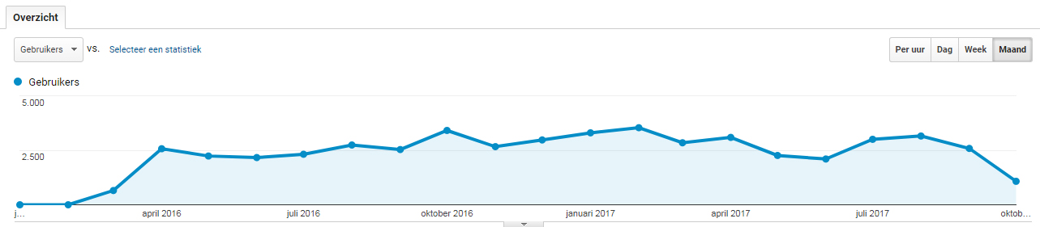

Maand | Gebruikers
1 maart 2016  (Google account eerste keer gekoppeld voor analytics) | 654
1 april 2016 | 2.570
1 mei 2016 | 2.236
1 juni 2016 | 2.165
1 juli 2016 | 2.317
1 augustus 2016 | 2.741
1 september 2016 | 2.532
1 oktober 2016 | 3.408
1 november 2016 | 2.665
1 december 2016 | 2.973
1 januari 2017 | 3.299
1 februari 2017 | 3.533
1 maart 2017 | 2.843
1 april 2017 | 3.090
1 mei 2017 | 2.262
1 juni 2017 | 2.099
1 juli 2017 | 3.002
1 augustus 2017 | 3.153
1 september 2017 | 2.584
12 oktober 2017 | 1.076

Bijlage 2. Paginabezoek
Bron: (Google Analytics, 2017)
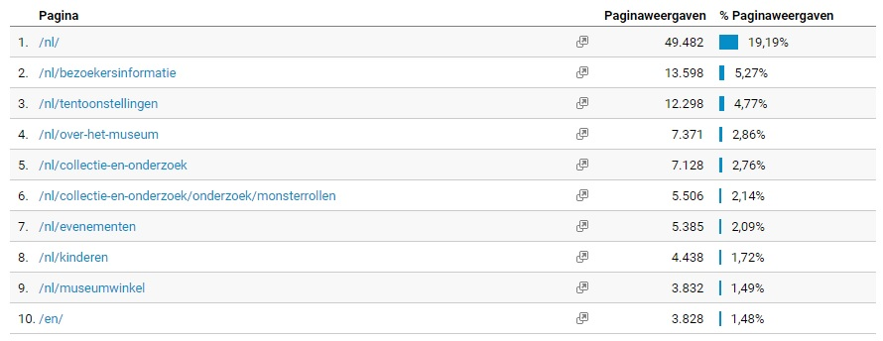
Bijlage 3. Gedragsstroom
Bron: (Google Analytics, 2017)
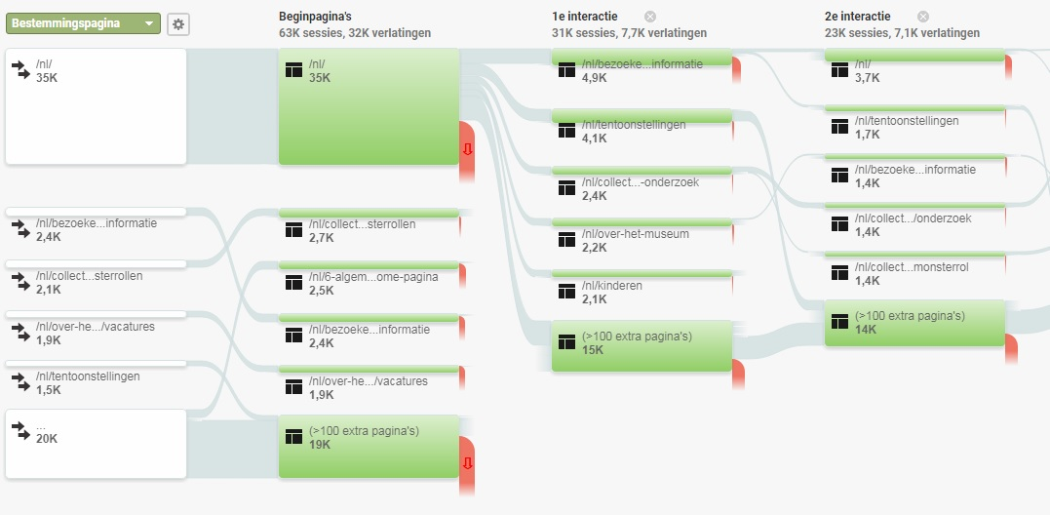
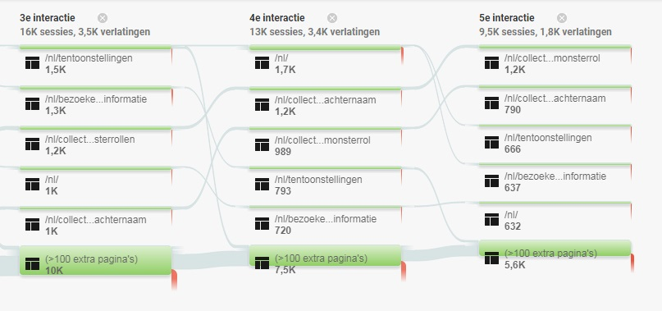
Bijlage 4. Kenmerken van websitebezoekers
Bron: (Google Analytics, 2017)
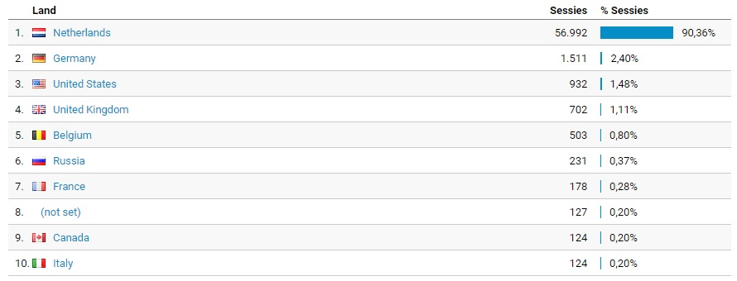
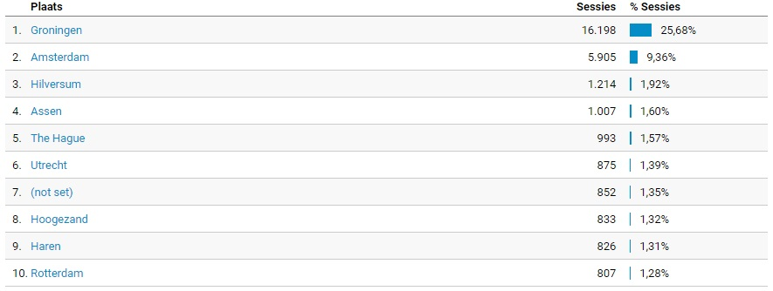
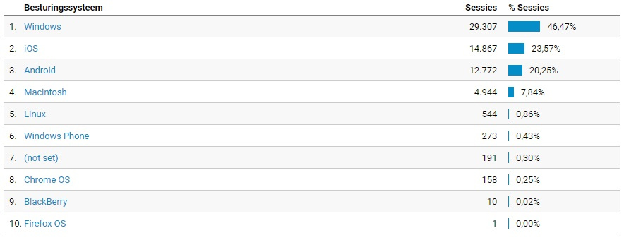
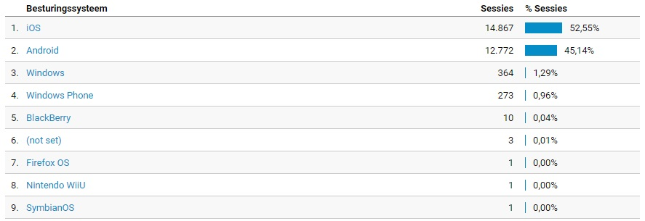
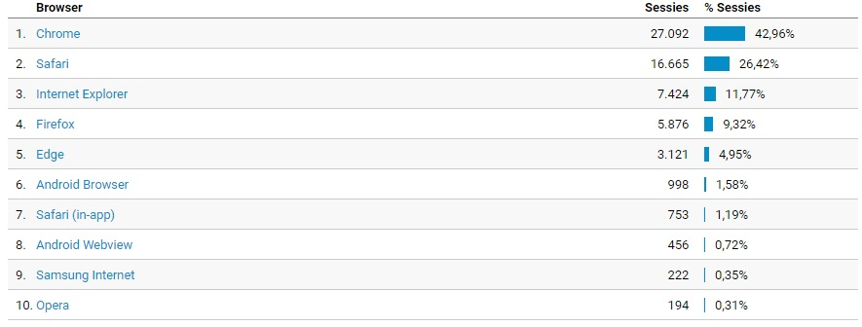
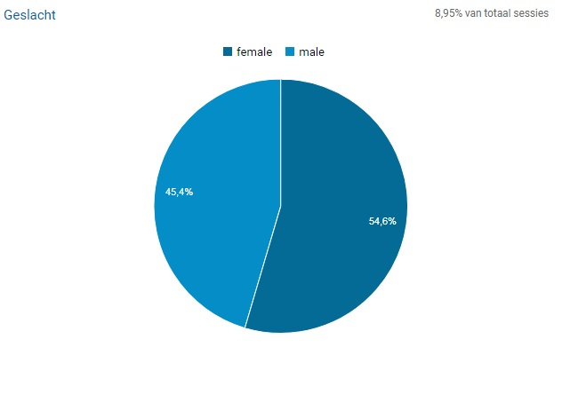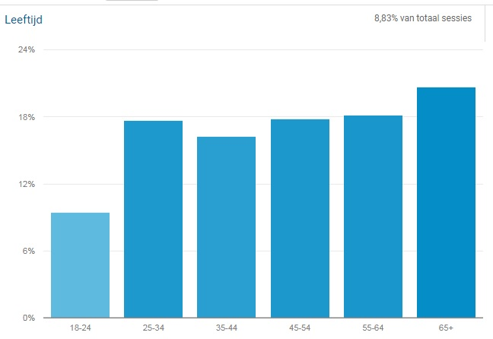
Bijlage 5. Leeftijden in de Gemeente Groningen
Bron: (Gemeente Groningen, 2017)
Leeftijden 2017 - Gemeente Groningen
0 t/m 4 jarigen | 8.829
5 t/m 9 jarigen | 8.182
10 t/m 14 jarigen | 7.566
15 t/m 19 jarigen | 13.235
20 t/m 24 jarigen | 34.855
25 t/m 29 jarigen | 23.312
30 t/m 34 jarigen | 15.281
35 t/m 39 jarigen | 12.101
40 t/m 44 jarigen | 10.833
45 t/m 49 jarigen | 11.533
50 t/m 54 jarigen | 11.195
55 t/m 59 jarigen | 10.636
60 t/m 64 jarigen | 9.919
65 t/m 69 jarigen | 8.503
70 t/m 74 jarigen | 6.179
75 t/m 79 jarigen | 4.033
80 t/m 84 jarigen | 3.199
85 t/m 89 jarigen | 1.980
90 t/m 94 jarigen | 927
95 jarigen e.o. | 204

Bijlage 6. Huishoudens in de Gemeente Groningen
Bron: (Gemeente Groningen, 2017)
huishoudens 2016 - Gemeente Groningen | Omschrijving
totaal aantal huishoudens | Een huishouden dat bestaat uit één of meer personen die alleen of samen een leefeenheid vormen | 125.044
gemiddelde huishoudensgrootte [personen] | Het totaal aantal inwoners gedeeld door het totaal aantal huishoudens | 1,6
eenpersoonshuishouden | Een huishouden dat bestaat uit een persoon die alleen een leefeenheid vormt. | 41.117
samenwonend zonder kind(eren) | Een huishouden bestaat uit twee met elkaar samenwonende personen, al dan niet gehuwd en zonder kinderen, die samen een leefeenheid vormen | 19.017
eenpersoonshuishouden, jongere | Een huishouden bestaat uit een persoon jonger dan 27 jaar die alleen een leefeenheid vormt | 37.648
jongerenhuishouden | Een huishouden bestaat uit twee met elkaar samenwonende personen die gemiddeld jonger dan 27 jaar zijn die samen een leefeenheid vormen. | 4.767
samenwonend met kind(eren) | Een huishouden bestaat uit twee personen met kind(eren)die samen een leefeenheid vormen | 14.408
eenoudergezin | Een huishouden bestaat uit een persoon met kind(eren) die samen met die kind(eren) een leefeenheid vormt | 6.795
overige huishoudens | Een huishouden bestaat uit 3 of meer personen of zelfstandig wonende kinderen die samen een leefeenheid vormen | 1.047
eenpersoonshuishouden (% tot.huish.) [% hh] | Percentage huishoudens bestaat uit 1 persoon zonder kinderen die alleen een leefeenheid vormt. | 32,9 %
samenwonend zonder kind(eren) (% tot.huish.) [% hh] | Percentage huishoudens bestaande uit 2 samenwonende persoon, al dan niet gehuwd zonder kinderen die samen een leefeenheid vormen | 15,2 %
eenpersoonshuishouden, jongere (% tot.huish.) [% hh] | Percentage huishoudens bestaande uit een jongere jonger dan 27 jaar zonder kind(eren) die alleen een leefeenheid vormt | 30,1 %
samenwonend jongeren (% tot.huish.) [% hh] | Percentage huishoudens bestaande uit twee of meer jongeren (gemiddeld jonger dan 27 jaar)zonder kinderen die samen een leefeenheid vormen | 3,8 %
samenwonend met kind(eren) (% tot.huish.) [% hh] | Percentage huishoudens bestaande uit twee al dan niet gehuwde persoon met kind(eren) die samen een leefeenheid vormen | 11,5 %
eenoudergezin (% tot.huish.) [% hh] | Percentage huishoudens bestaande uit 1 persoon met kind(eren) die met die kind(eren) een leefeenheid vormt | 5,4 %
overige huishoudens (% tot.huish.) [% hh] | Percentage huishoudens bestaande uit 3 of meer personen of zelfstandig wonende kinderen die samen een leefeenheid vormen | 0,8 %

Bijlage 7. Specificatie etniciteit
Bron: (Gemeente Groningen, 2017)
¹ Overig West Europa:
Het gaat om de landen: Duitsland, België, Luxemburg, Frankrijk, Groot Brittanië, Ierland, de Scandinavische landen, Zwitserland en Oostenrijk.
² Midden- en Oost Europa:
Het gaat om de landen: Polen, Tsjechië, Slowakije, Hongarije, Roemenië, Bulgarije, Estland, Letland, Litouwen en de overige landen van de voormalige Sovjetunie.
³ Zuid Europa:
Het gaat om de landen: Spanje, Portugal (incl. Kaap Verdië), Italië, Malta, Griekenland, Cyprus, Slovenië, Kroatië en de overige landen uit (ex)Joegoslavië.
⁴ overig Westers:
Overig Westers is de VS, Canada, Japan en Australië/ Oceanië
⁵ Noord Afrika:
Noord Afrika is Egypte, Libië, Algerije of Tunesië
⁶ overig Afrika:
Aantal personen afkomstig uit Afrika ten Zuiden van de Sahara
⁷ overig Azië:
Overig Azië is Azië uitgezonderd de voormalige Sovjet Unie, het Midden-Oosten, Turkije, China/Hong Kong en Japan
Bijlage 8. Bezoekersgroepenlijst
Bron: (Noordelijk Scheepvaartmuseum, 2017)
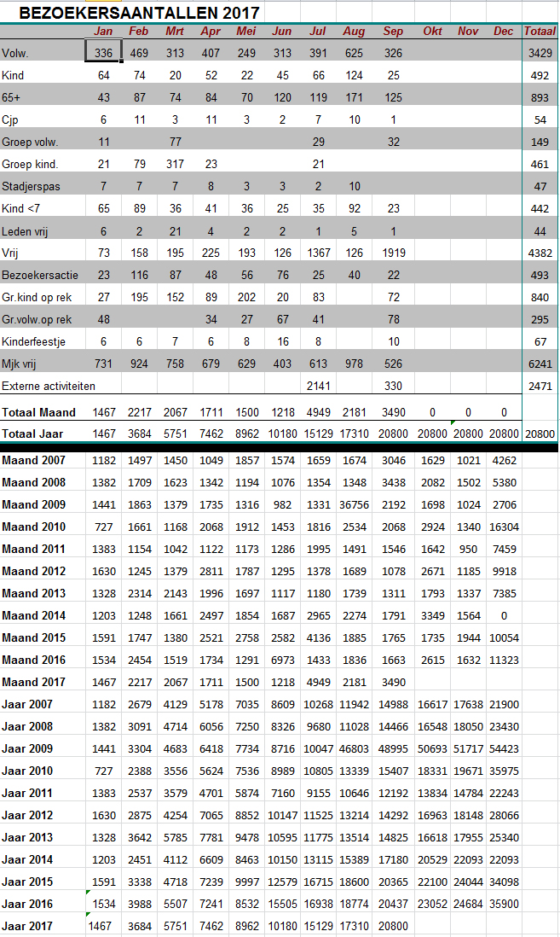
Bijlage 9. Aantal leerlingen in het basis- en voortgezet onderwijs
Bron: (OS-Groningen, 2017)
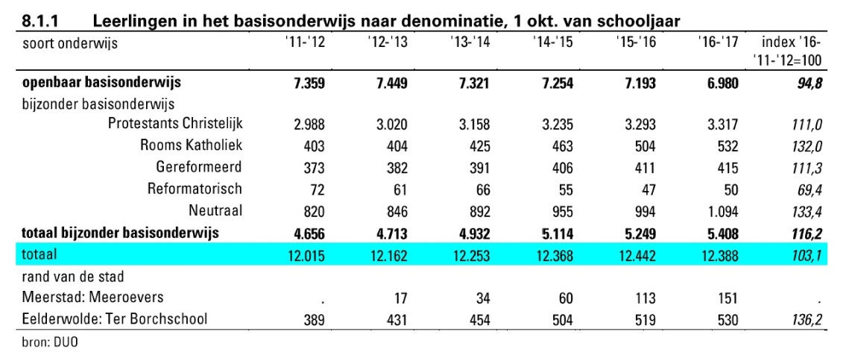
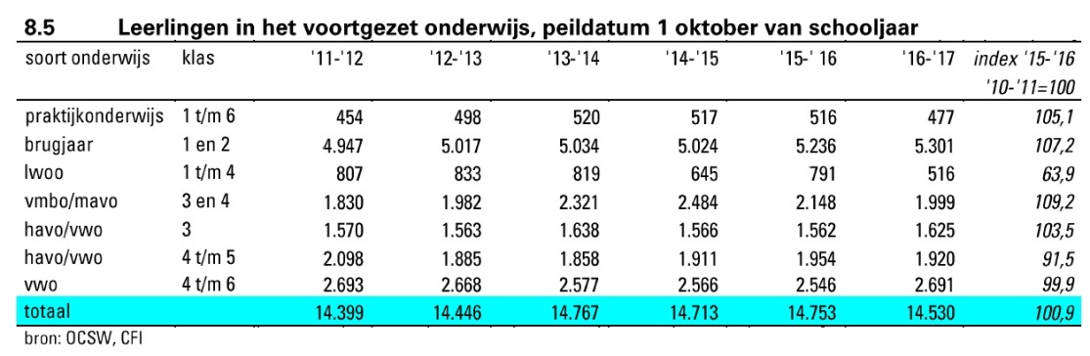
Bijlage 10. Studenten en leerlingen per onderwijssoort in Groningen
Bron: (CBS, 2017)
Onderwijssoort in periode 2016/17 | Nederland | Provincie Groningen
Totaal voortgezet onderwijs | 995 725 | 31 032
Vo algemene leerjaren 1-3 | 411 027 | 12 608
Vwo 3-6 | 171 162 | 4 855
Havo 3-5 | 163 928 | 4 737
Vmbo theoretische-gemengde leerweg 3-4 | 116 242 | 3 667
Vmbo basis-kaderberoeps 3-4 | 103 468 | 3 789
Praktijkonderwijs | 29 898 | 1 376
Vavo | 16 282 | 456
Totaal middelbaar beroepsonderwijs | 483 927 | 19 200
Mbo bol | 381 862 | 15 828
Mbo bbl | 102 065 | 3 372
Assistentopleiding (niveau 1) | 12 062 | 524
Basisberoepsopleiding (niveau 2) | 85 058 | 3 584
Vakopleiding (niveau 3) | 128 459 | 5 094
Middenkaderopleiding (niveau 4a) | 258 252 | 9 995
Specialistenopleiding (niveau 4b) | 96 | 3
Hoger beroepsonderwijs (Hbo) | 446 585 | 22 060
Wetenschappelijk onderwijs (Wo) | 267 905 | 20 396
Bijlage 11. Steekproefgrootte enquête
Bron: (SurveyMonkey, 2017)
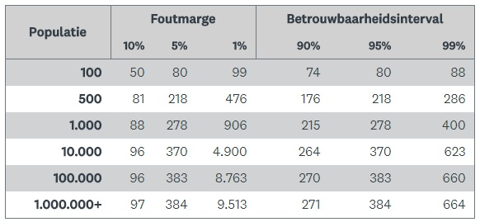

Bijlage 12. Resultaten uit de enquête
Sectie twee: Algemene vragen
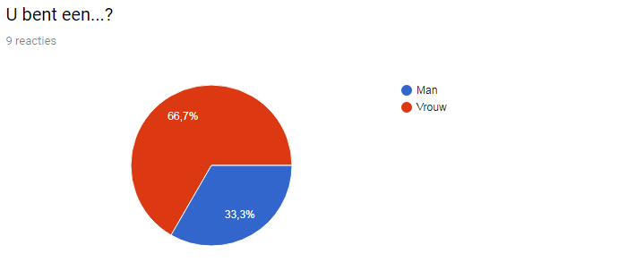
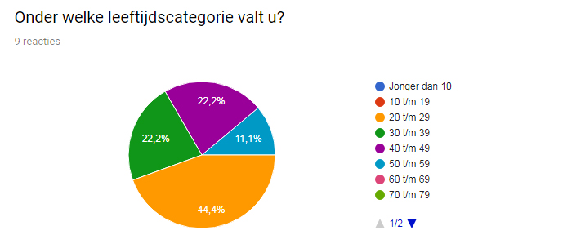
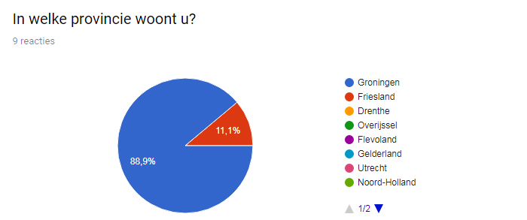
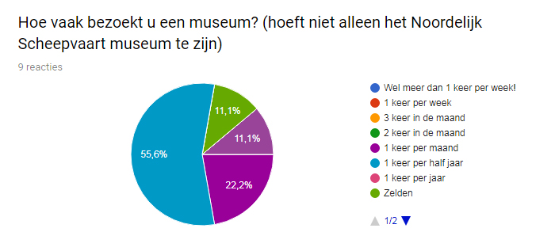
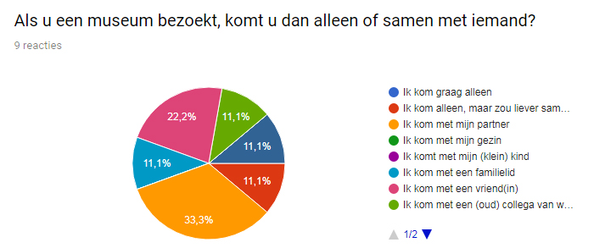
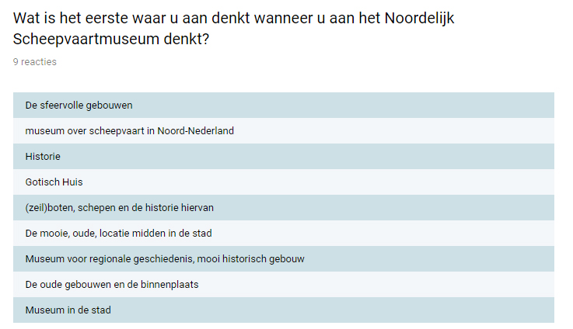
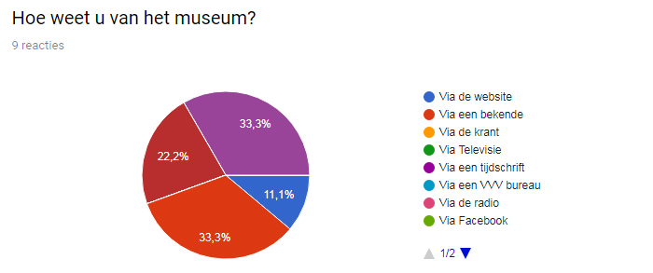
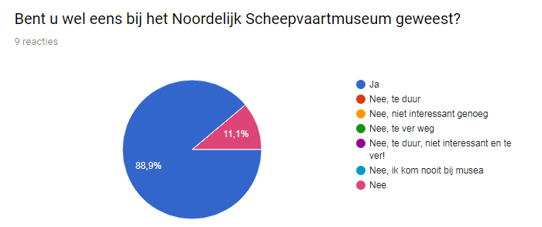
Sectie drie: Vragen over het museum
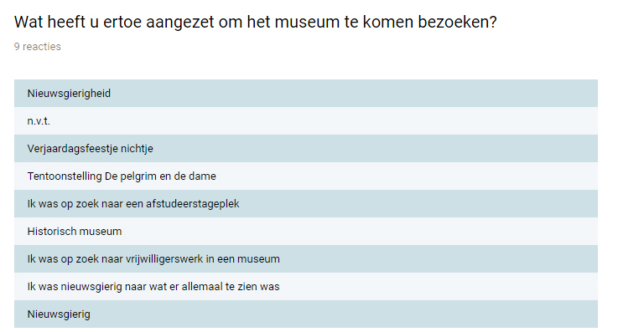
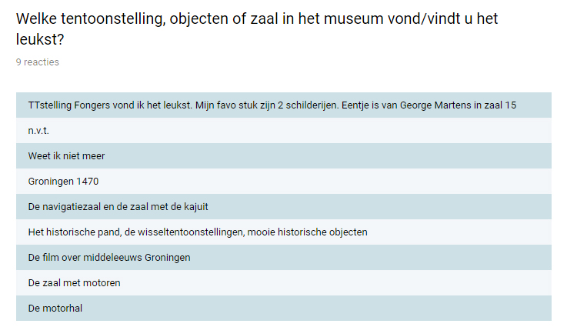
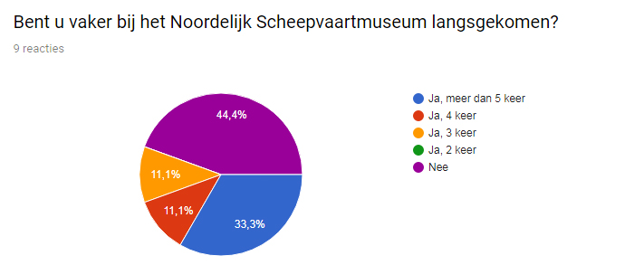
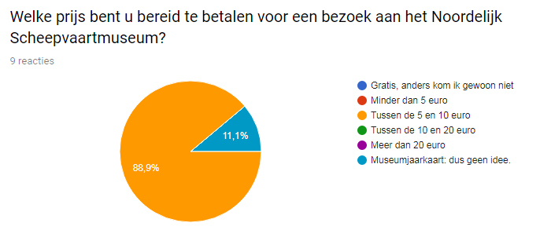
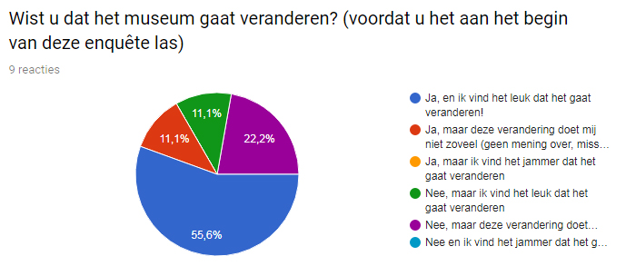
Sectie vier: Evenementen
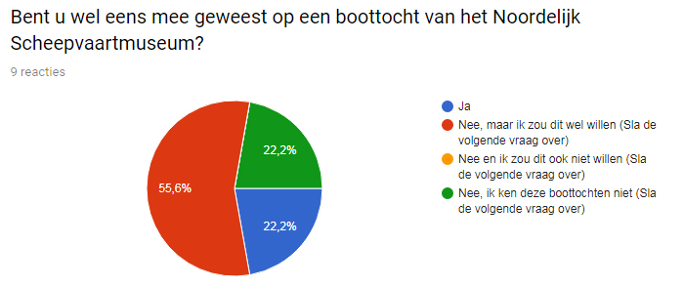
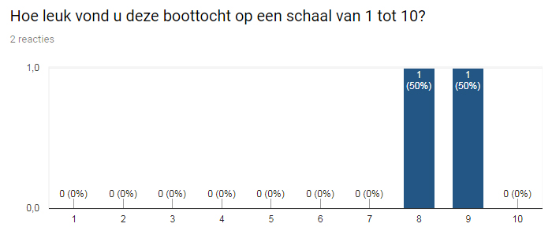
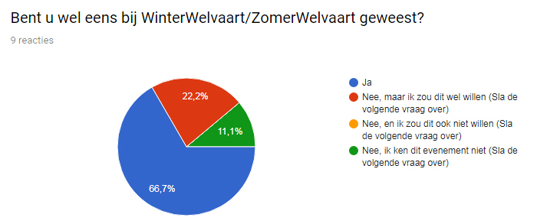
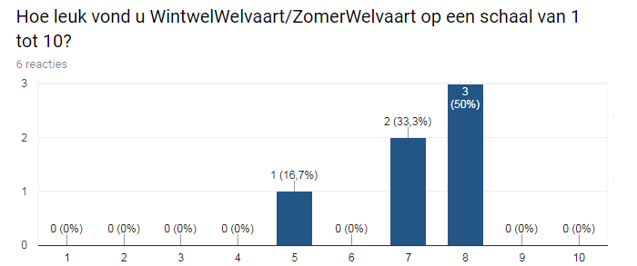
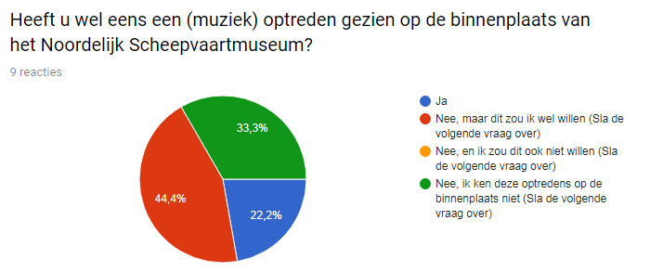
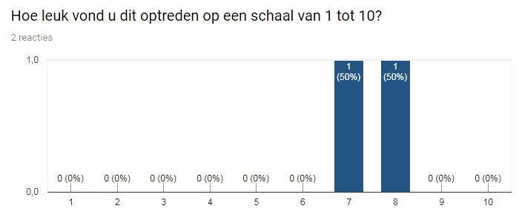
Sectie vijf: Algemene vragen over websites
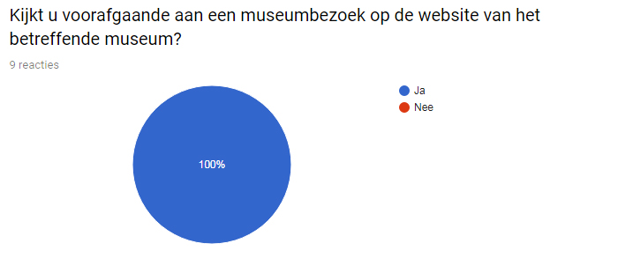
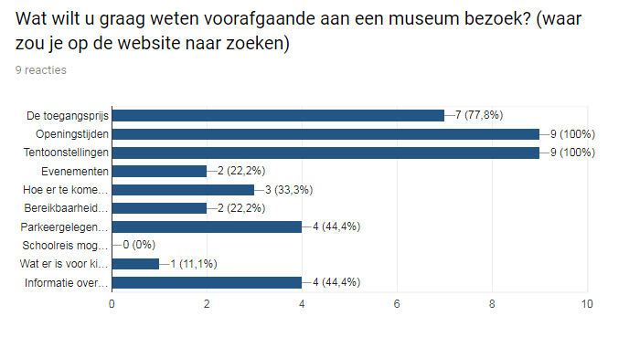
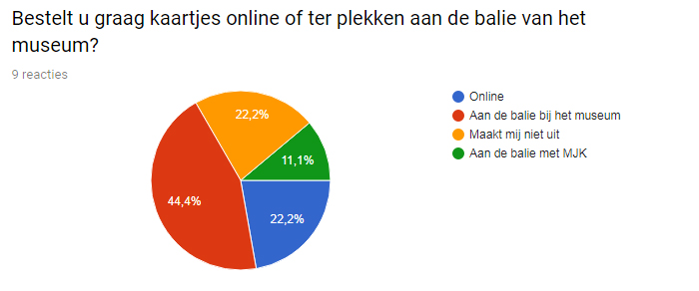
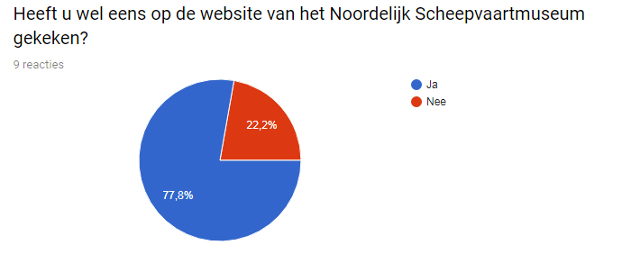
Sectie zes: Vragen over de website van het Noordelijk Scheepvaartmuseum
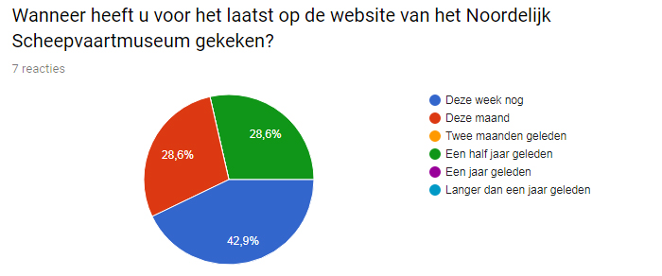
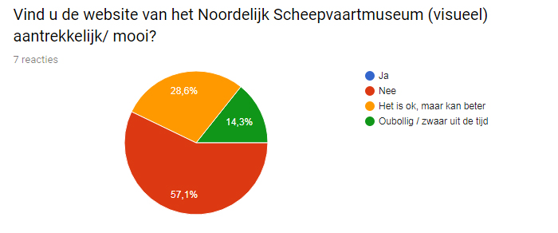
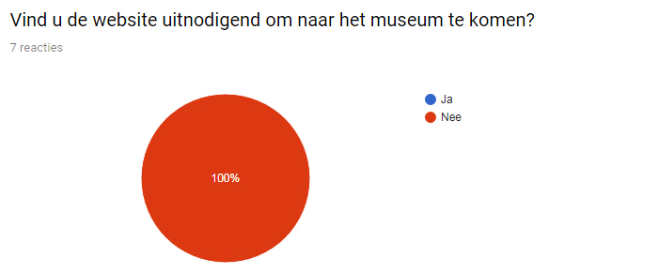
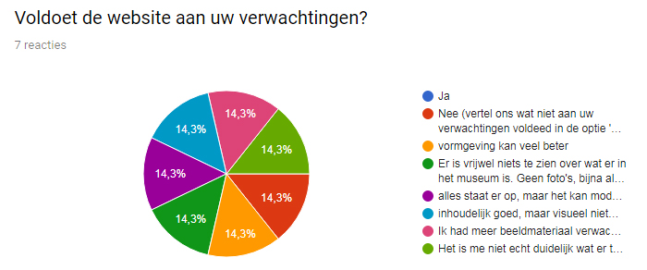
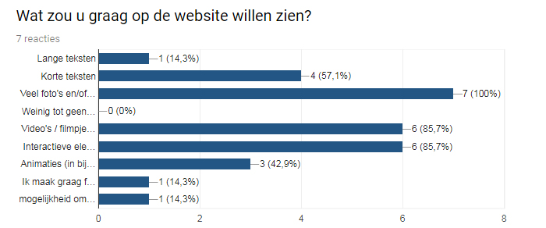
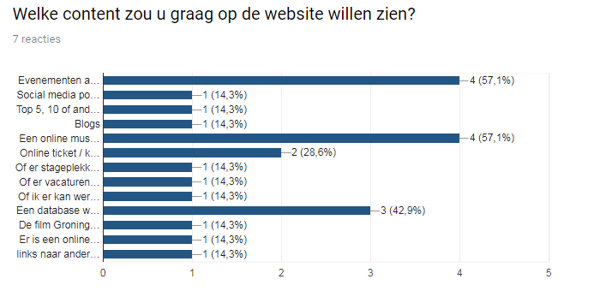
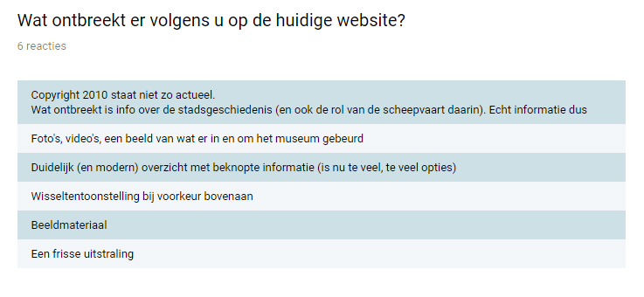
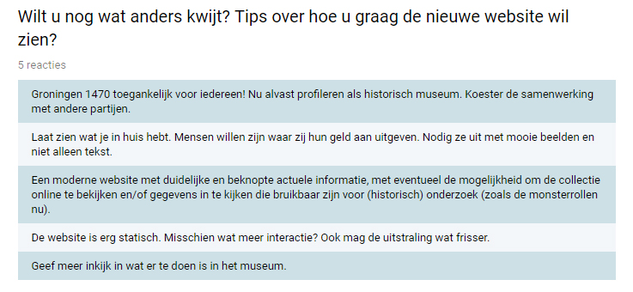
Sectie zeven: Kunnen we u overhalen???
Vraag: Wat is de reden dat u niet naar een museum wil?
/
Vraag: Welk(e) thema(s) zou(den) u interesseren in een museum?
/
Vraag: Zou u wel naar een evenement buiten de museummuren willen komen?
/

Bijlage 13. Heuristic evaluation
Richtlijnen | Beoordeling  1-2-3-4-5  (slecht -> goed) | Toelichting
Meet expectations
Match the real world
Gebruik begrippen/taal die gebruikers snappen en op een voor de gebruiker natuurlijke manier gepresenteerd. | 5 | De teksten zijn allemaal begrijpelijk beschreven zonder vakjargon.
Consistency & standards
Bezoekers hoeven zich niet af te vragen of verschillende woorden, situaties of acties dezelfde betekenis hebben. De presentatie is eenduidig en transparant. | 4 | Bij de museum winkel in de winkelwagen is bij het aantal producten, gebruik gemaakt van twee iconen. Deze iconen zijn bij mij bekend als de ‘(pagina) verversen ’ icoon en een ‘database’ icoon en wierpen daarom vraagtekens bij mij op.  Als ik vervolgens over de ‘verversen’ icoon hover, staat er als omschrijving: bijwerken hoeveelheid in winkelwagen. Dit zegt mij alsnog niks wat het doet. Als ik er vervolgens op klik krijg ik een laad icoon en vervolgens gebeurd er niks. Pas nadat ik zelf de hoeveelheid van het product aanpas en vervolgens op dit icoon klik, zie ik dat de prijs aangepast wordt. Dit zou automatisch moeten gebeuren zodat die verwarrende knop niet nodig hoeft te zijn.  Het ‘database’ icoon is na eroverheen gehoverd te hebben en de omschrijving gelezen te hebben een prullenbak om het product uit de winkelwagen te verwijderen. Ik zou hiervoor een duidelijker icoon kiezen.  Hierna viel mij ook op dat wanneer ik het product had verwijderd ik bovenaan de pagina een melding kreeg: Attentie : Hoeveelheid artikel bijwerken gelukt. Deze melding komt alleen niet wanneer ik dit daadwerkelijk op dat moment doe. 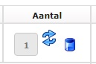
Help & documentation
De bezoeker krijgt voldoende informatie aangeboden wanneer hij / zij dit wenst. | 2 | Veel informatie is tekstueel aanwezig. Deze informatie is alleen maar in tekst beschreven. De gebruiker krijgt hierdoor weinig tot geen visuele input en dit zorgt er voor dat ze geen goed beeld krijg van het museum. Daarnaast moet alle informatie aangepast worden naar de content van het nieuwe museum. Op de huidige site ontbreekt daarom veel informatie over wat betreft de nieuwe tentoonstellingen, wisseltentoonstellingenzalen, het museumrestaurant, etc.
De informatie is op een eenvoudige manier beschikbaar voor de bezoeker. | 4 | - Het navigatie menu is simpel maar niet altijd even handig. Wanneer men op een menu item klikt komt algemene informatie over dat onderwerp op de pagina. Tegelijkertijd komen er in de menu balk zelf ook onderliggende onderwerpen tevoorschijn. Dit valt niet even goed op en kan daarom gemist worden.  - De producten in de museumwinkel zijn in één lange rij onder elkaar gezet. Hierdoor moet de gebruiker heel veel scrollen om alle producten te kunnen zien. Er is genoeg ruimte om deze producten naast elkaar te zetten waardoor de lijst naar beneden veel korter wordt.
De bezoeker kan de website gebruiken zonder documentatie en helpschermen. | 5 | Het is een eenvoudige website en er zijn geen hulpschermen nodig.
De documentatie is voor de bezoeker overzichtelijk weergegeven. | 5 | De documentatie is overzichtelijk weergegeven.
User is boss
User control & freedom
Bezoekers kunnen gebruik maken van een duidelijk herkenbare ‘nooduitgang’ wanneer zij achteraf bezien een verkeerde keuze hebben gemaakt. | 4 | Na een product uit de winkelwagen te hebben verwijderd, kan dit niet meer ongedaan worden. Daarbij wordt ook niet gevraagd of de gebruiker zeker is het product te verwijderen. Hierdoor moet de gebruiker opnieuw het product zoeken en toevoegen aan de winkelwagen.
De bezoeker is in staat om m.b.v. navigatie verkeerde handelingen ongedaan te maken of ongedaan gemaakte handelingen opnieuw uit te voeren | 5 | Er is gebruik gemaakt van breadcrumbs. Hierdoor kunnen de gebruikers zien hoe zij op een bepaalde pagina gekomen zijn en kunnen hiermee ook terug naar vorige pagina’s.  Ook kunnen gebruikers weer terug naar de homepagina door op het logo te klikken.
Visibility of system status
De bezoeker van de website krijgt optimaal feedback, snel en op het gewenste moment. | 5 | Als de pagina iets moet laden komt er een laad cirkeltje in het scherm. Indien deze aanwezig, is dit proces heel snel. Laden duurt niet langer dan 2 seconden.
De bezoeker weet wat er gebeurt of wat er is gebeurd, wanneer hij/zij een actie uitvoert op de website
Flexibility & efficiency
De bezoeker hoeft geen onnodige handelingen te verrichten. | 3 | - Om een product in de museum winkel te kopen moet de gebruiker de leveringsvoorwaarden accepteren en hiervoor de leveringsvoorwaarden lezen. Als de gebruiker dit vervolgens doet door erop te klikken, krijgt deze een pop-up box waarin een titel en 1 regel tekst staat. Zet deze regel liever meteen achter de checkbox, dat scheelt een handeling.  - Veel kleine (sub)onderwerpen hebben een eigen pagina wat in mijn opzicht in veel gevallen overbodig is. Hierdoor zijn er namelijk veel pagina’s met een klein beetje tekst. Dit zou gemakkelijk op één pagina passen waardoor gebruikers sneller de juiste informatie kunnen vinden en niet van het ene onderwerp naar het andere (sub)onderwerp op een andere pagina hoeven.  - Bij de monsterrollen kan de gebruiker informatie zoeken per familienaam, scheepsnaam en woonplaats. Deze zoekbalken hebben elk een eigen webpagina. Dit is onnodig. Ze passen gemakkelijk op één en dezelfde pagina, waardoor de gebruiker niet hoeft te wisselen tussen deze pagina’s.
Onervaren bezoekers worden op de website anders tegemoet getreden dan ervaren bezoekers | 5 | Er zijn geen acties waarbij onderscheid gemaakt kan worden tussen ervaren en onervaren gebruikers. Wel kan de gebruiker zich registreren wanneer hij/zij iets koopt in de museum winkel waardoor hij/zij bij een tweede bezoek alleen nog hoeft in te loggen.
Ervaren bezoekers worden in staat gesteld veel voorkomende handelingen te automatiseren door middel van bijvoorbeeld snelkoppelingen en sneltoetscombinaties. | 5 | Ctrl + z, Ctrl + c en Ctrl + v doen het bij de invoervelden.
Handle errors
Error prevention
Het ontwerp van de website garandeert dat de bezoeker probleemloos door de website kan navigeren (vermeid misstappen van gebruikers door een bevestiging te vragen van een uitgevoerde actie). | 4 | - Na een product uit de winkelwagen te hebben verwijderd, kan dit niet meer ongedaan worden. Daarbij wordt ook niet gevraagd of de gebruiker zeker is het product te verwijderen. Hierdoor moet de gebruiker opnieuw het product zoeken en toevoegen aan de winkelwagen.  - Bij het kopen van een product krijgt de gebruiker wel een melding als hij/zij een veld vergeet in te vullen.
Recognition, not recall
Objecten, acties en opties zijn voor de bezoeker duidelijk herkenbaar, zodat de bezoeker weinig hoeft te onthouden. | 5
De bezoeker hoeft geen informatie te onthouden als hij op zoek naar het gewenste resultaat de verschillende zoekstappen doorloopt. | 5 | Er zijn breadcrumbs die de stappen laten zien.  Gebruikersnaam en wachtwoord kunnen onthouden worden.
Instructies over het gebruik van de website zijn duidelijk herkenbaar voor de bezoeker of kunnen makkelijk gevonden worden als de bezoeker dat wenst. | / | Geen instructies aanwezig, maar ook niet nodig.
Error reporting, diagnosis and recovery
De bezoeker begrijpt foutmeldingen. | / | Ik ben geen foutmeldingen tegengekomen. Kan hier dus niks over melden.
De bezoeker wordt niet onnodig geconfronteerd met “error-codes”. | 5 | Geen error-codes tegengekomen.
Keep it simple
Aesthetic & minimalist design
De bezoeker wordt niet geconfronteerd met overbodige informatie. | 5 | Het NSM is een non-profit bedrijf en plaatst geen advertenties op de website en alle getoonde informatie is gerelateerd aan het museum.
Het ontwerp van de gebruikersinterface zorgt er voor dat de bezoeker niet met te veel informatie wordt geconfronteerd. | 5 | Alle getoonde informatie wordt met mate aangeboden per pagina.
De vormgeving past bij de bezoeker. | 1 | De vormgeving is erg slecht. Het draagt bij aan een oubollig, stoffig en saai imago en nodigt bezoeker niet uit om het museum te bezoeken.  Daarnaast moet de website veranderd worden door de museumverandering van maritiem naar historisch museum. De huidige website is nog te veel gericht op de scheepvaart en geeft geen informatie over het nieuwe museum.

Bijlage 14. Benchmark vergelijkingen
Welk thema heeft het museum? | Thema(‘s)
NSM | Scheepvaart
Groninger museum | Kunst en oudheden
Nederlands stripmuseum | Stripboeken
Museum Wierdenland | Landschap en cultuur van terpen en wierden in het noordelijk waddenkustgebied.
Openluchtmuseum Het Hoogeland | Sinds 1959 verzamelt, behoudt, beheert en presenteert het museum een collectie gebouwen en roerende objecten, die een beeld geven van het leven op het Groninger platteland in de periode 1750-1950.
Museum Nienoord | Borg & nationaal rijtuigmuseum
GRID | Grafisch erfgoed, grafische kunst, vormgeving en typografie.
Stedelijk Museum Amsterdam | Moderne en hedendaagse kunst en vormgeving
Rijksmuseum Amsterdam | 800 jaar Nederlandse kunst en geschiedenis van de Middeleeuwen tot Mondriaan
Gemeente Museum Den Haag | Kunst
Kröller-Müller museum | Moderne kunst en Van Goghverzameling
Zuiderzeemuseum | Het Zuiderzeemuseum richt zich op de geschiedenis, actualiteit en toekomst van het gebied.
NEMO | Wetenschap
Het Scheepvaartmuseum | Hoe de zee de Nederlandse cultuur heeft bepaald
Maritiem Museum | De enorme invloed van de maritieme wereld op ons dagelijks leven

Zijn er online tickets te koop
NSM | Nee | Rijksmuseum Amsterdam | Ja
Groninger museum | Ja | Gemeente Museum Den Haag | Ja
Nederlands stripmuseum | Ja | Kröller-Müller museum | Ja
Museum Wierdenland | Nee | Zuiderzeemuseum | Ja
Openluchtmuseum Het Hoogeland | Nee | Nemo | Ja
Museum Nienoord | Nee | Het Scheepvaart museum | Ja
GRID | Nee | Maritiem Museum | Ja
Stedelijk Museum Amsterdam | Ja

Welke kleuren gebruiken ze op de site?
NSM | Groninger museum
Nederlands stripmuseum | Museum Wierdenland
Openluchtmuseum Het Hoogeland | Museum Nienoord
GRID | Stedelijk Museum Amsterdam
Rijksmuseum Amsterdam | Gemeente Museum Den Haag
Kröller-Müller museum | Zuiderzeemuseum
Nemo | Het Scheepvaartmuseum
Maritiem Museum

Hoeveel menu items zijn er? | Totaal | Hoofd items | Sub items  (2de niveau) | Sub items  (3de niveau)
NSM | 58 | 12 | 23 | 11 + 12( 4de)
Groninger Museum | 64 | 9 | 34 | 21
Nederlands stripmuseum | 6 | 6 | 0 | 0
Museum Wierdenland | 26 | 7 | 19 | 0
Openluchtmuseum Het Hoogeland | 25 | 7 | 18 | 0
Museum Nienoord | 31 | 10 | 21 | 0
GRID | 18 | 18 | 0 | 0
Stedelijk Museum Amsterdam | 60 | 6 | 34 | 20
Rijksmuseum Amsterdam | 112 | 4 | 10 | 98
Gemeente Museum Den Haag | 34 | 4 | 19 | 16
Kröller-Müller museum | 37 | 12 | 25 | 0
Zuiderzeemuseum | 47 | 6 | 26 | 15
Nemo | 38 | 6 | 20 | 12
Het Scheepvaart  museum | 63 | 7 | 33 | 23
Maritiem Museum | 82 | 9 | 35 | 38

Welke menu items zijn er?
NSM
Hoofd items
- Home  - Pers  - Evenementen |  | - Tentoonstellingen  - Groningen in 1470  - Kinderen |  |  | - Onderwijs  - Collectie en Onderzoek  - Museumwinkel |  |  | - Bezoekersinformatie  - Over het museum  - Links
Sub items (2de niveau)
- Persfoto’s  - Persberichten  - Geheim Genootschap  - Kinderfeestje  - Spreekbeurt  - Basisonderwijs |  | - Voortgezet onderwijs  - Collectie  - Onderzoek  - Boeken algemeen  - Maritieme boeken  - Kinderboeken |  |  | - Museumpublicaties  - Museumartikelen  - Antiquariaat  - Aanbiedingen  - Missie en organisatie  - Historie museum |  |  | - Museumschip  - Legaten en donaties (ANBI)  - Trouwen in het museum  - Vacatures  - Stages
Sub items (3de niveau)
- De stad Groningen  - Scheepvaart  - Groep 1/2 |  | - Groep 5/6  - Groep 7/8  - Speciaal aanbod |  |  | - Objecten  - Zoeken  - Schenken |  |  | - Monsterrollen  - Rolpalenproject
Sub items (4de niveau)
- Achtergrond  - Gebruik  - Bronnen  - Zoek op familienaam |  | - Zoek op  scheepsnaam  - Zoek op woonplaats  - Rolpalen in Drenthe |  |  | - Rolpalen in Groningen  - Rolpalen in Friesland  - Rolpalen in Overijssel  - Rolpalen in Z-Holland |  |  | - Rolpalen in België
Groninger museum
Hoofd items
- Bezoeken  - Ontdekken  - Leren |  | - Bijdragen  - Kopen |  |  | - Tickets  - Pers |  |  | - Organisatie  - Contact
Sub items (2de niveau)
- Bezoekinformatie  - Activiteiten  - Zaalverhuur  - Tentoonstellingen  - Rondleidingen  - Kinderen  - Nieuws  - Collecties  - Museumgebouw  - Atelier en ontdekkingsruimte |  | - Menkemaborg  - Activiteiten  - Tentoonstellingen  - Magazine  - Wall house #2  - Groninger Museum Borgen excursie  - Onderwijs  - Info center |  |  | - Spreekuur  - ARTtube  - Projecten van scholen  - Museumgebouw  - Groninger Museum Collega  - Vrienden  - Partners  - Groninger Museum Salon |  |  | - Sponsors  - Jeugd en jongeren  - Begunstigers  - Geschenken  - Museum winkel  - Zaalverhuur  - Webshop  - MendiniRestaurant
Sub items (3de niveau)
- Openingstijden  - Entreeprijzen  - Huisregels  - Toegankelijkheid  - Adres & bereikbaarheid  - Garderobe |  | - Sponsors  - Mission statement  - Wie is wie?  - Beleidsplan  - Vacatures  - Stages |  |  | - Nieuwsbrief  - Jaarverslagen  - Beeldmateriaal aanvragen  - Raad van toezicht  - Governance |  |  | - Anbi gegevens Groninger Museum  - Cultuurpijler  - Colofon  - Archief organisatie
Nederlands stripmuseum
Hoofd items
- Nu te zien: Tina 50 jaar  - Nu te zien: Daan Jippes |  |  |  | - Nu te zien: Jan Kruis  - Educatie |  |  | - De week van de alfabetisering  - ANBI status
Museum Wierdenland
Hoofd items
- Museum  - Tentoonstellingen |  | - Activiteiten  - Nieuws |  |  | - Wat is er te zien  - Wat is er te doen |  |  | - Nieuws
Sub items (2de niveau)
- Home  - Praktische info  - Voorzieningen  - Overig & overzicht  - Vaste tentoonstellingen  - Kindertentoonstellingen |  | - In de bodem van Ezinge  - Gerelateerd: wierdenweetjes  - Overzicht  - Agenda  - Rondleidingen |  |  | - Fietstochten  - Kinderactiviteiten  - Kindertentoonstellingen  - Gratis entree en limonade |  |  | - Scootmobiel in bruikleen  - Overzicht en nieuwsbrief  - Overig & overzicht  - Facebook
Openluchtmuseum Het Hoogeland
Hoofd items
- Home  - Agenda |  | - Nieuws  - Contact |  |  | - Plan uw bezoek  - Ontdek het museum |  |  | - Over ons
Sub items (2de niveau)
- Prijzen & tijden  - Horeca  - Museumshop  - Scholen  - Vergaderingen, cursussen, workshops en seminars |  | - Groepsarrangement, Trouwen, Recepties, Condoleances  - Kinderfeestje  - Historie v/h museum  - Tentoonstellingen en activiteiten |  |  | - Plattelandsleven in de 19e eeuw  - Wad en klei, het Hoogeland  - Plattegrond en museumgebouwen  - Bezoekersvoorwaarden |  |  | - Giften en schenkingen  - ANBI  - Sponsoring en donateurs  - Vacatures  - Organisatie
Museum Nienoord
Hoofd items
- Home  - Bezoek  - Locatie |  | - Nieuws  - Activiteiten  - Kunst op N |  |  | - Grand Café  - Steun  - ANBI |  |  | - Contact
Sub items (2de niveau)
- De borg  - Openingstijden  - De schelpengrot  - Museumwinkel  - Kinderactiviteiten  - Arrangementen |  | - Entreeprijzen  - Koetsentochten  - Historie Nienoord  - Omgeving  - Archief |  |  | - Huur zalen/ terrein  - Trouwen  - Vriend worden  - Donateur worden  - Vrijwilliger worden |  |  | - Vacatures  - Routebeschrijving  - Twitter  - Facebook  - Colofon
GRID
Hoofd items
- Home  - Contact  - Mijn GRID  - ANBI status  - Bezoeken |  | - Ontdekken  - Doen  - Over GRID  - Vrienden  - Tickets |  |  | - Agenda  - Exposities  - Workshops voor volwassenen  - Rondleidingen |  |  | - Workshops voor kinderen  - Lezingen  - Kinderfeestje  - 10 x 10 GRID
Stedelijk Museum Amsterdam
Hoofd items
- Bezoeken  - Tentoonstellingen |  |  |  | - Agenda  - Collectie |  |  | - Educatie  - Steun ons
Sub items (2de niveau)
- Tijden en prijzen  - Adres en route  - Rondleidingen  - Museumwinkel  - Restaurant stedelijk  - Bibliotheek  - Zaalhuur  - Toegankelijkheid  - Veel gestelde vragen |  |  | - Nu en verwacht  - Geweest  - Stedelijk contemporary  - Maand agenda  - Rondleidingen  - Workshops  - Performance  - Gallery talks  - Events |  |  | - Theorie  - Zoeken in de collectie  - Onderzoek  - Restauratie  - Publicaties  - Bruikleenverzoek  - Families  - Onderwijs  - Blikopeners |  |  | - Volwassenen  - Video’s voor onderwijs  - Stedelijk vrienden & YS  - Sponsors en partners  - Stedelijk club  - Fondsen  - Stedelijk museum fonds
Sub items (3de niveau)
- Herkomstonderzoek 1933 – 1948  - Papier  - Schilderijen  - Toegepaste kunst  - Beelden |  |  | - Wie zijn ze  - Wat doen ze  - Archief  - Onvergetelijk stedelijk  - Stad en taal  - Stedelijk in gebaren |  |  | - What the art?!  - DIY met kustenaars  - Artclips  - Kunst uur in de klas  - wat de vakman  - Onze sponsors |  |  | - Stedelijk club  - Ledenlijst  - Begunstigers  - Jaarverslag
Rijksmuseum Amsterdam
Hoofd items
- Plan je bezoek | - Rijksstudio: duik in de collectie |  |  |  |  | - Over het museum |  |  | - Nu te zien
Sub items (2de niveau)
- Praktische info  - Nu in het museum  - Kinderen, klas of groep |  | - e-tickets & shop  - Ontdek Rijksstudio  - Zoek in Rijksstudio |  |  | - Steun het Rijks  - Pers  - Organisatie |  |  | - Onderzoek
Sub items (3de niveau)
- Openingstijden & prijzen  - Adres en route  - Wat is er te zien  - Rijksmuseum Schiphol  - Het café  - RIJKS® restaurant  - Rijksshop  - Teekenschool  - Overige faciliteiten  - Nu te zien  - Verwacht  - Voorbij  - Dagagenda  - Gratis app/multimediatour  - #Hierteekenen  - Nacht van de geschiedenis  - Zondagmiddag concerten  - Rondleidingen  - Workshops en cursussen  - Colleges & lezingen  - Symposia  - Laatste nieuws |  | - Herfstvakantie  - Familierondleidingen  - Familieworkshops  - Kinderactiviteiten  - Feestje  - Primair onderwijs  - Voortgezet onderwijs  - MBO & HBO & NT2  - Praktische informatie  - Lesmateriaal & inspiratie  - Groepsbezoek  - Groepsrondleidingen  - Toeristische branche  - Hotels en resellers  - Entree en faciliteiten  - Online tickets  - Naar de shop  - Maak je eigen Rijksstudio  - Meer hoogtepunten  - Meer kunstenaars  - Meer kunstwerken  - Meer stijlen  - Meer onderwerpen  - Meer historische personen |  |  | - Nederlandse geschiedenis  - Word Vriend  - Activiteiten  - International circle  - Schenken en nalaten  - Onze schenkers  - Geef nu!  - Sponsoring  - Onze sponsoren  - Rijksclub  - Fondsen en stichtingen  - Onze projecten  - Alle fondsen  - Persberichten  - Beelmateriaal  - Persbezoeken en contact  - Perslijst  - RvT en directie  - Medewerkers  - Visie en missie  - Geschiedenis  - Bruikleen  - Jaarverslagen  - Vacatures  - Contact |  |  | - FAQ  - Voorwaarden  - Colofon  - ANBI  - Nieuwsbrief  - Integriteitsbeleid  - Informatie en projecten  - Academic Calendar  - Herkomstonderzoek  - Symposia  - NICAS  -Fellowshipprogramma  Junior fellowship  - Summer School  - Master’s programme  - Terminologie  - CC NL  - Research library  - Lees- en studiezaal  - Zoeken in catalogus  - Online bestandcatalogi  - The Rijksmuseum Bullitin  - Studies in photography  - Studies in history  - Academic newsletter  - Beeld aanvragen
Gemeente Museum Den Haag
Hoofd items
- Bezoek |  | - Tentoonstellingen |  |  | - Collectie |  |  | - Museum
Sub items (2de niveau)
- Bezoekersinformatie  - Tickets kopen  - Activiteiten  - Scholen  - Trade |  | - Nu te zien  - Straks te zien  - Archief  - Top stukken  - Deelcollecties |  |  | - Zoeken in de collectie  - Ons verhaal  - Organisatie  - Nieuws  - Evenementenlocatie |  |  | - Steun het museum  - Zakelijke partnerships  - Beneficiënten  - Contact en pers
Sub items (3de niveau)
- Basisonderwijs  - Voortgezet onderwijs  - Na- en buitenschools  - Mbo en Hbo  - Ons verhaal  - Maatschappelijk profiel |  | - Gebouw  - Werken bij  - Governance en beleid  - Sponsoring  - Mondriaan business club |  |  | - Fonds gemeentemuseum  - Word vriend  - Word lid van bright minds |  |  | - Neem ons op in uw testament  - Uw eigen fonds op naam
Kröller-Müller museum
Hoofd items
- Home  - Contact  - Pers |  | - Bezoek  - Ontdek  - Onderwijs |  |  | - Het museum  - Veel gestelde vragen  - Huisregels |  |  | - Disclaimer  - Cookiebeleid  - Colofon
Sub items (2de niveau)
- Openingstijden en prijzen  - Online tickets  - Adres en route  - Plattegrond  - Gezinnen en groepen  - Audiotour en  rondleidingen |  | - Toegankelijkheid  - Museumwinkel  - Restaurant  - Park de Hoge Veluwe  - Collectiezoeker  - Agenda  - Nieuws en blog |  |  | - Beeldentuin  - Van Gogh Galerij  - ARTtube  - Google Art Project  - Kleuters  - Basisonderwijs  - Voortgezet onderwijs |  |  | - Geschiedenis  - Organisatie  - Steun het museum  - Zakelijke ontvangsten  - Touroperators
Zuiderzeemuseum
Hoofd items
- Bezoek  - Agenda |  |  |  | - Kinderen  - Ontdek |  |  | - Pers  - Contact
Sub items (2de niveau)
- Bezoekplanner  - Museum  - Openingstijden  - Prijzen/tickets  - Online tickets  - Route  - Fotogalerij |  | - Plattegrond  - Winkels en restaurant  - Groepen  - Evenementen  - Tentoonstellingen  - Nieuws  - Nieuwsbrief |  |  | - Kinderactiviteiten  - Kleurplaat  - Digitaal depot  - Aanwinsten  - Collectie  - Historie  - Zuiderzeecultuur |  |  | - Varende collectie  -Mijnzuiderzee.nl  - School  - Over ons  - Topstukken  - Historische kaart
Sub items (3de niveau)
- Groepsprijzen  - Familie  - Toerisme  - Trouwen |  | - Zakelijk  - Basisonderwijs  - Voortgezet onderwijs  - Organisatie |  |  | - Droge voeten in Noord-Holland  - Sponsoring  - Vrienden |  |  | - Partnerlinks  - Veel gestelde vragen  - Vacatures  - Pers
Nemo
Hoofd items
- Plan je bezoek  - Wat is er te doen |  |  |  | - Onderwijs  - Over NEMO |  |  | - Thuis ontdekken  - Shop
Sub items (2de niveau)
- Tickets en prijzen  - Openingstijden  - Bereikbaarheid  - Eten en drinken  - Voorzieningen |  | - Dagagenda  - Tentoonstellingen  - Activiteiten  - Het dak van NEMO  - Primair onderwijs |  |  | - Voortgezet onderwijs  - Pabo  - Organisatie  - Collectie  - Steun NEMO |  |  | - Zaalhuur  - NEMO op Schiphol  - Werken bij NEMO  - Pers  - Contact
Sub items (3de niveau)
- Schoolbezoek NEMO  - Aanbod leerkrachten  - Aanbod docenten |  | - Lesmateriaal voor op school  - NEMO |  |  | - NEMO Science Museum  - NEMO Kennislink  - Persberichten |  |  | - Beeldmateriaal  - Persbezoek
Het Scheepvaart museum
Hoofd items
- Bezoek  - Ontdek |  | - Collectie  - Over het museum |  |  | - Tickets  - Contact |  |  | - VNHSM
Sub items (2de niveau)
- Openingstijden en prijzen  - Adres en route  - Audiotour  - Rondleidingen  - Onderwijs  - Groepen  - Families en kinderen  - Veel gestelde vragen  - Café Restaurant |  | - Winkel  - Tentoonstellingen  - Koningssloep  - VOC-schip Amsterdam  - Stoomschip Christiaan Brunings  - Agenda  - Nieuws  - Ontdek de collectie |  |  | - Onderzoek  - Conservatoren  - Artikelen  - Bibliotheek  - Fotobestelling  - Raadpleeg de collectie  - Organisatie  - Evenementenlocatie  - Steun het museum |  |  | - Het gebouw  - Partners  - Awards  - Pers  - Vacatures  - Social Media  - Nieuwsbrief
Sub items (3de niveau)
- Assortiment  - Voor kinderen  - Even voorstellen  - Cadeautips  - Cartografie en nautische instrumenten  - Schepen en techniek |  | - Kunstnijverheid en gebruiksvoorwerpen  -Schilderijen, prenten en tekeningen  - Fotografie en film  - Conservatoren  - Collectie strategie |  |  | - Fellowships  - Publicaties  - Tarieven  - Veel gestelde vragen  - Algemene voorwaarden  - Directie  - Raad van toezicht |  |  | - Missie, visie en doelstellingen  - Particulieren  - Bedrijven  - Schenken en nalaten  - Fondsen
Maritiem museum
Hoofd items
- Plan je bezoek  - Ontdek het museum  - Onderwijs en research |  |  |  | - Over het museum  - Steun ons  - Zakelijk |  |  | - Pers  - Contact  - Koop tickets
Sub items (2de niveau)
- Openingstijden  - Entreeprijzen  - Koop tickets  - Adres en routen  - Maritiem museum app  - Families  - Professor Plons kinderfeestje  - Groepen |  | - Eten en Drinken  - Museum winkel  - Voordelig combineren  - Toegankelijkheid  - Tentoonstellingen  - Activiteiten  - Professor Plons  - Onze collectie  - Schepen en kranen |  |  | - Bibliotheek  - Nieuws  - Blijf op de hoogte  - Basisonderwijs  - Voortgezet onderwijs  - Ander onderwijs  - Research en onderzoek  - Wie we zijn  - Wat we doen |  |  | - Onze aanpak  - Werken bij  - Blijf op de hoogte  - Contact  - Onze partners  - Word partner  - Begunstigers en patroon  - Word vriend  - Schenken en nalaten
Sub items (3de niveau)
- Groepstarieven  - Rondleidingen  - Verhuur van museumschepen  - Zaalverhuur  - Contact en reserveren  - Combitickets Euromast  - Combitickets Spido  - Luchtarrangement de Rotterdam  - Combiticket Splashtours  - Combiticket Miniwordl Rotterdam |  | - Combiticket pannenkoekenboot  - Topstukken  - Onze collectiethema’s  - Beheer en restauratie  - Publicaties  - Zoeken in onze collectie  - Scheepsmetingsregister  - Offshore experience  - Offshore experience & workshop  - Op wereldreis met professor plons |  |  | - Zeebenen met Koos matroos  - Sjaak de scheepshond  - Terug-in-de-tijd-reis  - Onder de loep  - De gouden eeuw bo  - Op ontdekkingsreis bo  - Rondje Rotterdam voor smarthone  - Offshore experience  - Offshore experience & ontwerpworkshop  - Docklands |  |  | - Offshore experience & ontwerpworkshop & bliksemstage  - Op ontdekkingsreis vo  - De gouden eeuw vo  - Museum scene investigation  - Rondje R’dam voor smartphone vo  - Haven in beeld  - Een oogje in het zeil  - Eigen koers

Welke content tonen ze op de homepagina?
NSM | Groninger museum
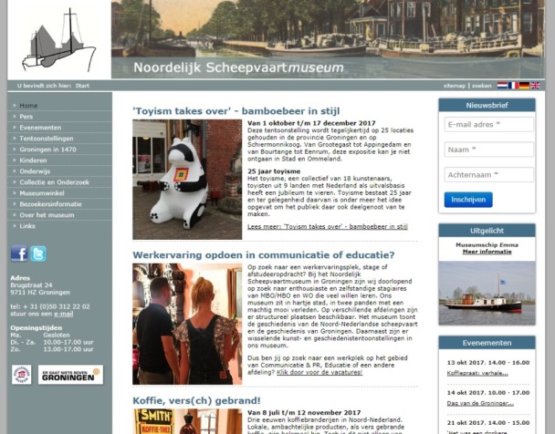 | 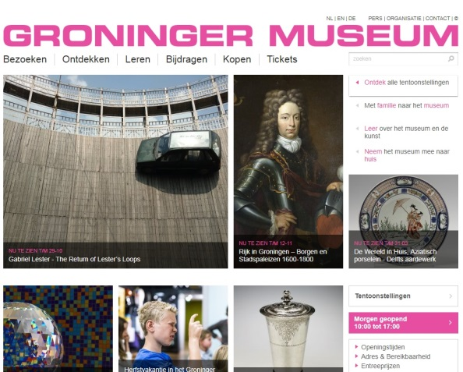
Nederlands stripmuseum | Museum Wierdenland
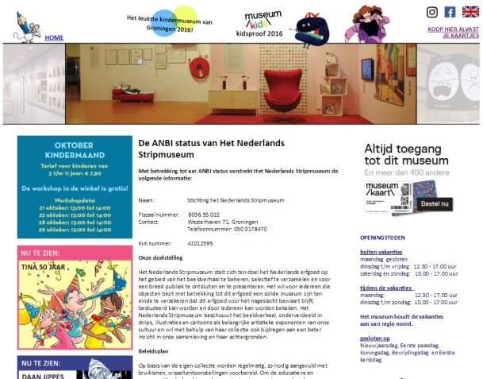 | 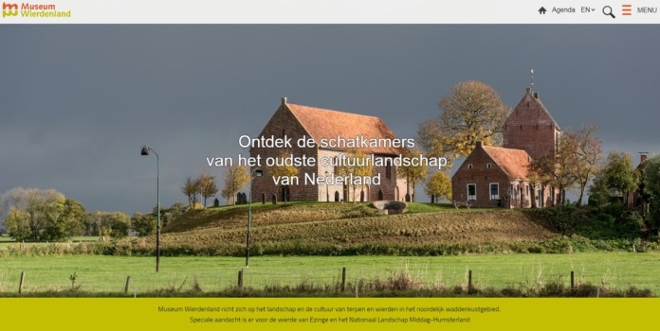
Openluchtmuseum Het Hoogeland | Museum Nienoord
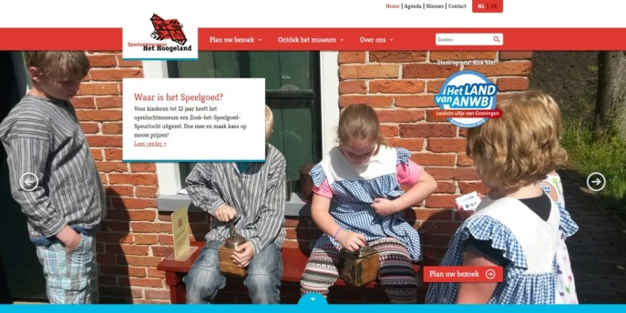 | 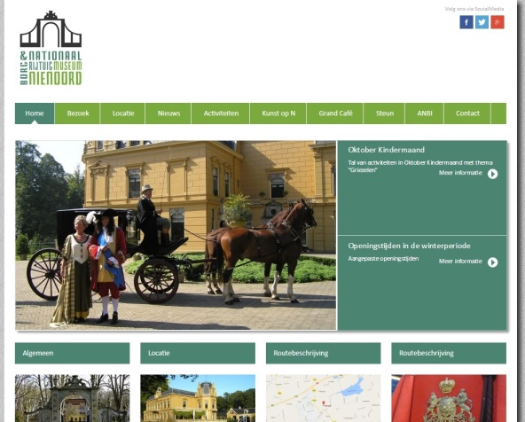
GRID | Stedelijk Museum Amsterdam
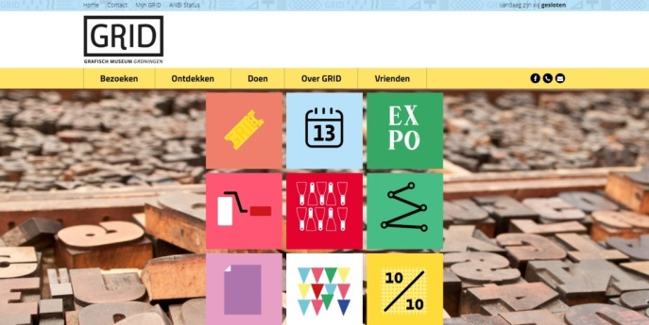 | 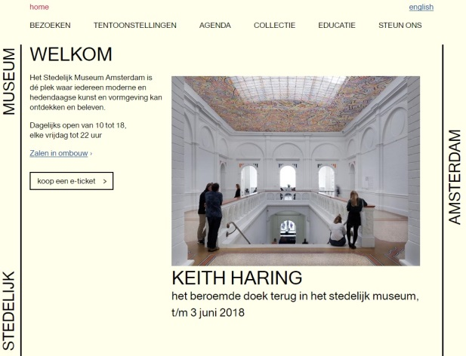
Rijksmuseum Amsterdam | Gemeente Museum Den Haag
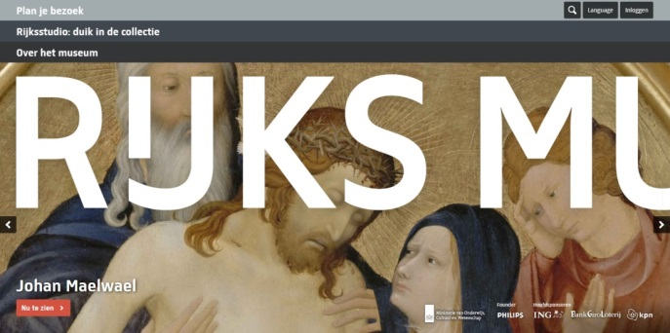 | 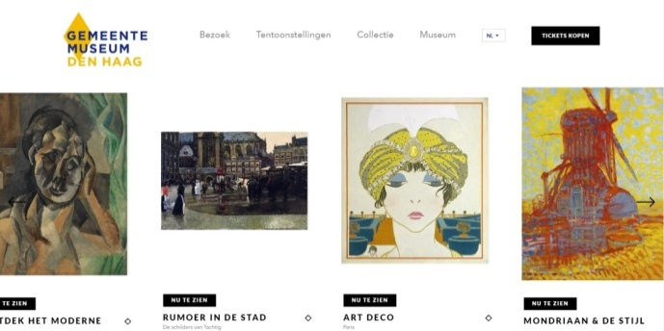
Kröller-Müller museum | Zuiderzeemuseum
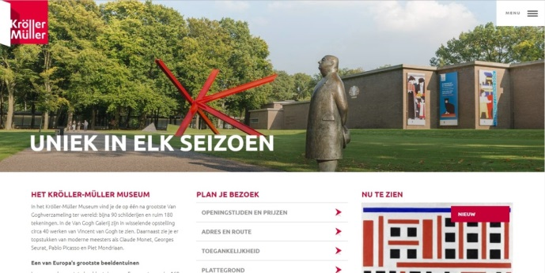 | 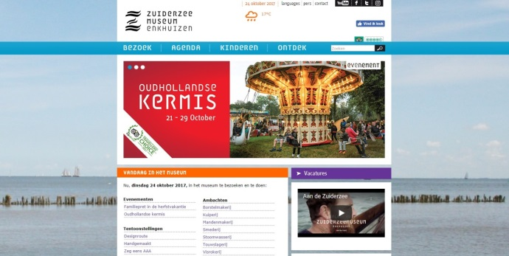
Nemo | Het scheepvaart  museum
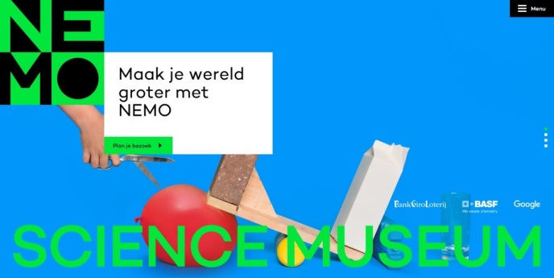 | 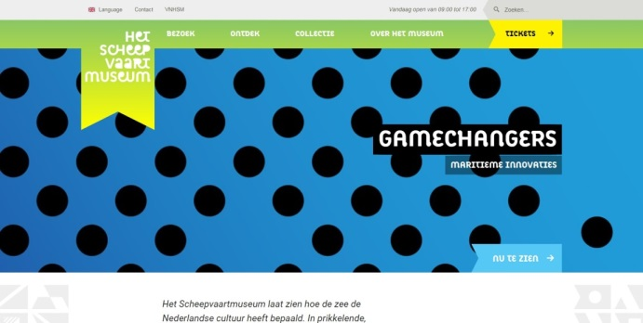
Maritiem museum
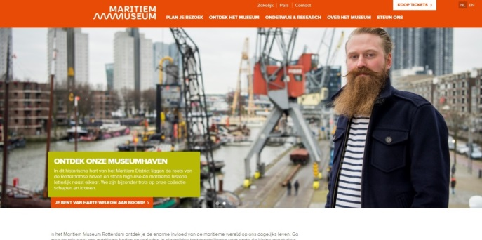

Hebben ze een online winkel? | Ja | Nee | Wat verkopen ze?
NSM | X |  | - Boeken  - Museumartikelen
Groninger museum | X |  | De winkel is onderdeel van CEDON Museumshops. CEDON heeft meerdere vestigingen in musea in Duitsland, waaronder het Joods Museum Berlijn, de Staatsgalerie Stuttgart en de Hypo-Kunsthalle in München. Daarnaast heeft CEDON een designshop op de luchthaven van München en in het centrum van Hamburg. De vestiging in het Groninger Museum is de eerste vestiging in Nederland.  Deze webshop was daarom in het Duits en bied een heleboel verschillende producten aan.
Nederlands stripmuseum |  | X
Museum Wierdenland |  | X
Openluchtmuseum Het Hoogeland |  | X
Museum Nienoord |  | X
GRID |  | X
Stedelijk Museum Amsterdam |  | X
Rijksmuseum Amsterdam | X |  | - Decoratie voor in huis  - Boeken  - Sieraden  - Mode & Accessoires  - Reproducties / posters  - Producten voor kinderen  - Hobby en vrijetijd
Gemeente Museum Den Haag |  | X
Kröller-Müller museum | X |  | - Boeken  - Reproducties  - Mode  - Decoratie voor in huis  - Producten voor kinderen  - Limited editions  - Dvd
Zuiderzeemuseum |  | X
Nemo | X |  | - Experimenteren  - Gadgets  - Bouwen  - Spellen en puzzels  - Boeken en DVD’s  - NEMO
Het scheepvaart  museum |  | X
Maritiem museum |  | X

Organiseren ze evenementen? | Ja | Nee | Welke evenementen?
NSM | X |  | - Boottochten  - Optredens op de binnenplaats (theater en muziek)  - WinterWelvaart/ZomerWelvaart  - Sinterklaas op de Emma  - Stadjersnight
Groninger Museum | X |  | - Groninger Museum Borgenexcursie
Nederlands Stripmuseum |  | X
Museum Wierdenland |  | X | Activiteiten:  - Fietstochten  - Gruttotochten
Openluchtmuseum Het Hoogeland | X |  | - Markten  - Lezingen  - Concerten  - Speciale opendagen
Museum Nienoord |  | X | Activiteiten:  - Koetstochten
GRID |  | X
Stedelijk Museum Amsterdam | X |  | - ARTOBER  - NEUEWELLE  - WILLA X STEDELIJK  - KEITH HARING FAMILIFESTIVAL  - STEDELIJK MEETS SANDBERG  - STEDELIJK STATEMENTS  - MUSEUMNACHT  - AMSTERDAM ART WEEKEND
Rijksmuseum Amsterdam | X |  | Muzikaal optreden
Gemeente Museum Den Haag |  | X
Kröller-Müller Museum |  | X
Zuiderzeemuseum | X |  | - Oudhollandse kermis  - Avond in het buitenmuseum  - Pietendorp  - Zuiderzeelicht  - Etc.
Nemo |  | X
Het Scheepvaart  Museum |  | X
Maritiem Museum |  | X

Is er content voor kinderen? | Ja | Nee | Wat voor content?
NSM | X |  | - Plaatjes tocht  - Piratenspeurtocht  - Knutselen  - Vakantieactiviteiten  - Verjaardagsfeestjes  - Schoolprogramma’s
Groninger museum | X |  | - Vakantie activiteiten  - Verjaardagsfeestjes  - Ontdekkingsruimte  - Workshops in het inloopatelier  - JuniorClub  - Art Trek (rondleiding)  - Schoolprogramma’s
Nederlands stripmuseum | X |  | - Oktober kindermaand  - Schoolprogramma’s
Museum Wierdenland | X |  | - Speurtocht  - Museuminspecteurs  - Kindertentoonstellingen  - Schoolprogramma’s
Openluchtmuseum Het Hoogeland | X |  | - Museumkidsweek  - Kinderfeestjes  - Schoolprogramma’s
Museum Nienoord | X |  | - Oktober kindermaand  - Kindertentoonstelling  - Schoolprogramma’s
GRID | X |  | - Speurtocht door de binnenstad  - Oktober kindermaand  - Kinderworkshops  - Kinderfeestje
Stedelijk Museum Amsterdam | X |  | - LAB: JAN ROTHUIZEN MET ANDERE OGEN  - FAMILIESPOOR  - WORKSHOPS DOOR KUNSTENAARS  - Schoolprogramma’s
Rijksmuseum Amsterdam | X |  | - Familie avontuur: Jij en de gouden eeuw  - Familierondleidingen  - Kinderworkshop  - Tekenles  - Kindermasterclass  - Feestjes  - Schoolprogramma’s
Gemeente Museum Den Haag | X |  | - Kinderactiviteiten  - School programma’s  - Open kinderatelier
Kröller-Müller museum | X |  | - Schoolprogramma’s  - Dobbelspel  - Speurspel  - Blind date met een kunstwerk
Zuiderzeemuseum | X |  | - Kinderactiviteiten  - Oudhollandse spelletjes  - Pimp je klomp  - Schrijfles  - Speurtochten, etc.  - Kleurplaten om uit te printen  - Verjaardagsfeestjes  - Weetjes  - Schoolprogramma’s
Nemo | X |  | - Herfstvakantieactiviteiten  - School programma’s  - Veel activiteiten waaraan kinderen kunnen deelnemen en de nieuwsgierigheid aanwakkert.
Het scheepvaart  museum | X |  | - Schoolprogramma’s  - Tentoonstellingen voor families met kinderen  - Kinderfeestjes
Maritiem museum | X |  | - Professor Plons kinderfeestje  - Vakantieactiviteiten  - Familietentoonstellingen  - School programma’s

Zijn er interactieve elementen? | Ja | Nee | Wat voor Interactieve elementen?
NSM | X |  | - Museumwinkel  - Monsterrollen (interactieve database)
Groninger museum | X |  | - Webshop  - Ticketshop
Nederlands stripmuseum | X |  | - Museum collecties doorzoeken  - Ticketshop
Museum Wierdenland |  | X
Openluchtmuseum Het Hoogeland |  | X
Museum Nienoord |  | X
GRID | X |  | 10 x 10 GRID. GRID wil een wereldwijd ‘grid’ maken van drukwerken van 10 bij 10 centimeter om mensen met gedeelde liefde voor grafische kunst en vormgeving te verbinden. Online is het grid te filteren op techniek en methode. Dit staat op een soort microsite.
Stedelijk Museum Amsterdam |  | X
Rijksmuseum Amsterdam | X |  | - Zoek in Rijksstudio met filters, zoeken in bibliotheekcatalogus en uitgebreid zoeken.  - De shop
Gemeente Museum Den Haag | X |  | - Zoeken in de collectie met filters
Kröller-Müller museum | X |  | - Zoeken in de collectie met filters
Zuiderzeemuseum | X |  | - Historische kaart waarop alle gebouwen te zien zijn door de jaren heen.
Nemo |  | X
Het scheepvaart  museum | X |  | - Ontdek de collectie met filters
Maritiem museum |  | X

Maken ze gebruik van animatie? | Ja | Nee | Wat voor animaties?
NSM |  | X
Groninger museum |  | X
Nederlands stripmuseum |  | X
Museum Wierdenland |  | X
Openluchtmuseum Het Hoogeland |  | X
Museum Nienoord |  | X
GRID |  | X
Stedelijk Museum Amsterdam |  | X
Rijksmuseum Amsterdam |  | X
Gemeente Museum Den Haag | X |  | Diamant symbooltjes en pijltjes veranderen van vorm wanneer hier overheen gehovert met de muis.
Kröller-Müller museum |  | X
Zuiderzeemuseum |  | X
Nemo |  | X
Het scheepvaart  museum | X |  | - Het uitklap menu maakt gebruik voor een soort bounce wanneer deze uitklapt.  - In het menu is een soort ghosting/union skin gebruikt waarbij menu items even opgelicht blijven wanneer hier overheen gehovert.
Maritiem museum |  | X

Maken ze gebruik van video? | Ja | Nee | Wat voor video’s?
NSM |  | X
Groninger museum |  | X | Eén video gevonden. Extra informatie over een tentoonstellingen. Dit is gekoppeld aan Vimeo.
Nederlands stripmuseum |  | X | Wel 3 links naar Youtube video’s
Museum Wierdenland |  | X
Openluchtmuseum Het Hoogeland |  | X
Museum Nienoord |  | X
GRID |  | X
Stedelijk Museum Amsterdam | X |  | Aanvullende informatie over verschillende thema’s. Gelinkt vanuit Youtube en Vimeo
Rijksmuseum Amsterdam | X |  | Aanvullende informatie over de tentoonstellingen.
Gemeente Museum Den Haag | X |  | Aanvullende informatie over het museum.
Kröller-Müller museum | X |  | Aanvullende informatie gelinkt vanuit Youtube.
Zuiderzeemuseum |  | X
NEMO |  | X
Het scheepvaart  museum |  | X
Maritiem museum | X |  | Aanvullende en impressie video’s vanuit Youtube

Hebben ze social media kanalen gekoppeld aan de website? | Ja | Nee | Welke social media
NSM | X |  | - Facebook | - Twitter | - Youtube
Groninger museum | X |  | - Facebook  - Twitter  - Flickr | - Youtube  - Vimeo  - Soundcloud | - Pinterest  - Tripadvisor  - Instagram
Nederlands stripmuseum | X |  | - Facebook | - Instagram
Museum Wierdenland | X |  | - Facebook
Openluchtmuseum Het Hoogeland | X |  | - Facebook
Museum Nienoord | X |  | - Facebook | - Google+ | - Twitter
GRID | X |  | - Facebook
Stedelijk Museum Amsterdam | X |  | - Facebook  - Twitter | - Instagram  - Pinterest | - Google+
Rijksmuseum Amsterdam | X |  | - Facebook | - Twitter | - Pinterest
Gemeente Museum Den Haag | X |  | - Facebook  - Twitter | - Youtube | - Instagram
Kröller-Müller museum | X |  | - Facebook  - Twitter | - Google+ | - Pinterest
Zuiderzeemuseum | X |  | - Youtube  - Facebook | - Twitter | - Instagram
Nemo | X |  | - Facebook | - Twitter | - Intagram
Het scheepvaart  museum | X |  | - Facebook  - Twitter | - Instagram | -LinkedIn
Maritiem museum | X |  | - Facebook  - Twitter | - Youtube  - Instagram | - LinkedIn

